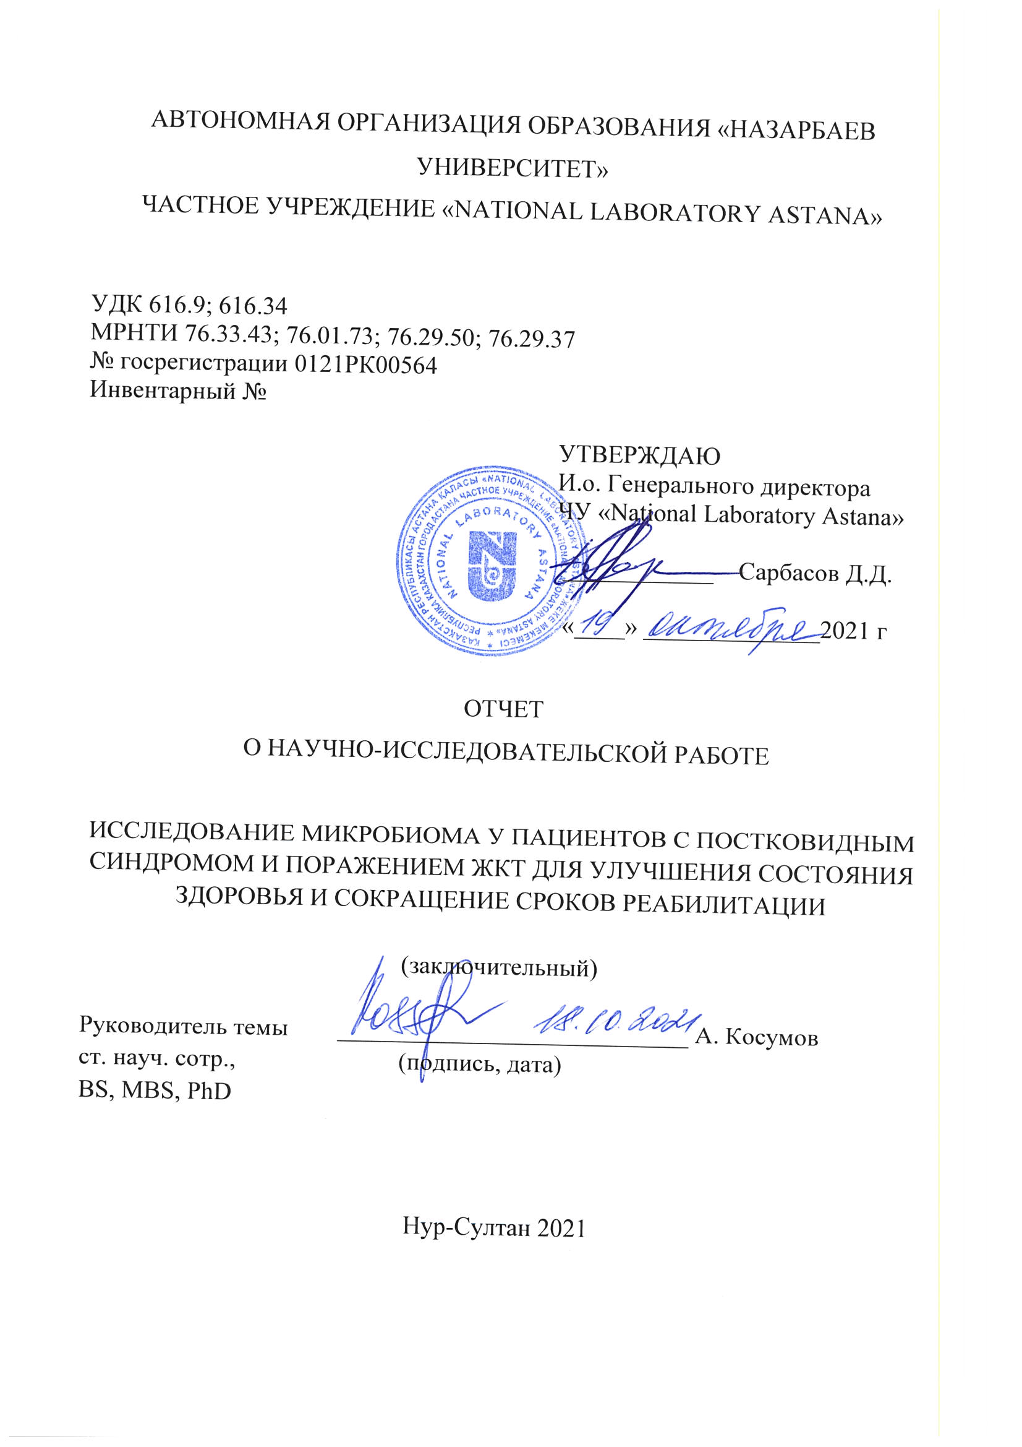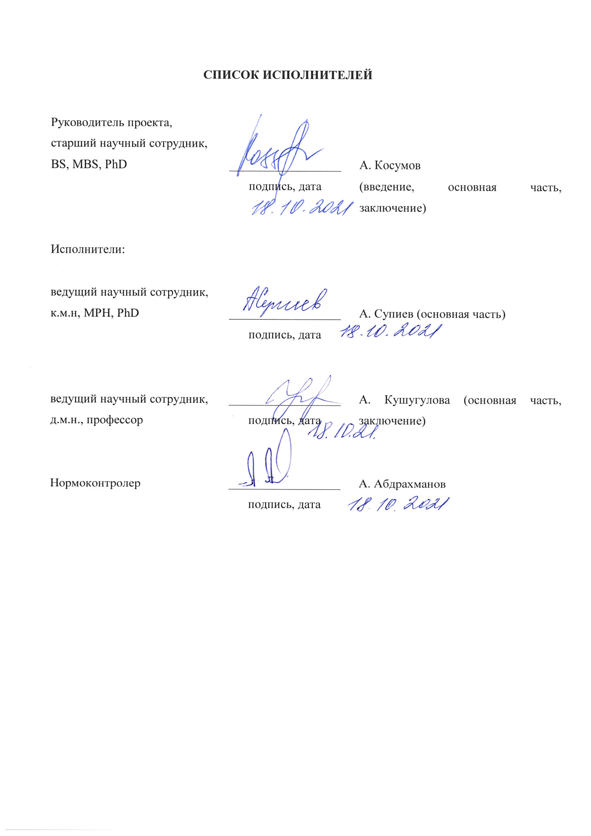

РЕФЕРАТ
Отчет 82 с., 11 рис., 2 табл., 50 источника, 6 прил., 1 кн.
КОРОНАВИРУСНАЯ ИНФЕКЦИЯ, ЖЕЛУДОЧНО-КИШЕЧНЫЙ ТРАКТ, МИКРОБИОМ, ДИАРЕЯ, РВОТА, ПИЩЕВАРИТЕЛЬНАЯ СИСТЕМА, РАССТРОЙСТВА ПИЩЕВАРЕНИЯ
Цель проекта – комплексное изучение различных индикаторов микробиома желудочно-кишечного тракта и предикторов оценки состояния здоровья пациентов после перенесенной коронавирусной инфекции для улучшения реабилитации
Методы исследования: эпидемиологические, генетические, молекулярно-биологические и статистические методы анализа.
В результате выполнения работ, запланированных по проекту, были получены следующие результаты:
1) Проведен ретроспективный, эпидемиологический анализ случаев заражения коронавирусной инфекцией, и дана оценка распространённости симптомов, связанных с расстройствами со стороны пищеварительной системы;
2) Изучены основные генетические характеристики кишечного микробиома при коронавирусной инфекции и системном поражении организма пациента после перенесенного COVID-19 (постковидный синдром, проявляющийся осложнениями дыхательной, сердечно-сосудистой, пищеварительной и выделительной системами органов при вирусной инфекции SARS-CoV-2);
3) Даны предложения по улучшению клинических протоколов по ведению пациентов и пересмотр сроков реабилитации пациентов с перенесенной КВИ на основе результатов, полученных в ходе исследования кишечного микробиома.
В рамках публикации материалов исследования в научных рецензируемых журналах подана статья (в рецензируемый зарубежный научный журнал, (Q1/84 процентиль) индексируемый в базах данных Web of Science и Scopus с ненулевым импакт-фактором, а также опубликованы 3 тезиса на Международной конференции).
Область применения: эпидемиология, общественное здравоохранение, микробиология, инфекционные заболевания, клиническая медицина.
Таким образом, основные пункты заданий в соответствии с задачами технической спецификацией по договору с Комитетом науки Министерства образования и науки Республики Казахстан выполнены в полном объеме.
ТҰЖЫРЫМ
Есеп 82 б., 11 сур., 2 кест., 50 дереккөзден, 6 қосым., 1 кітап.
КОРОНАВИРУС ИНФЕКЦИЯСЫ, АСҚАЗАН -ІШЕК ЖОЛДАРЫ, МИКРОБИОМ, ДИАРЕЯ, ҚҰСУ, АСҚОРЫТУ ЖҮЙЕСІ, АС ҚОРЫТУ БҰЗЫЛЫСТАРЫ
Жобаның мақсаты – оңалтуды жақсарту үшін асқазан -ішек жолдарының микробиомасының әр түрлі көрсеткіштерін және коронавирустық инфекциядан кейінгі науқастардың денсаулығының жағдайын бағалаудың болжаушыларын кешенді зерттеу.
Зерттеу әдістері: эпидемиологиялық, генетикалық, молекулалық биологиялық және статистикалық талдау әдістері.
Жоба бойынша жоспарланған жұмыстардың нәтижесінде келесі нәтижелер алынды:
1) Коронавирустық инфекция жағдайларына ретроспективті эпидемиологиялық талдау жүргізілді, ас қорыту жүйесінің бұзылуына байланысты белгілердің таралуына баға берілді;
2) Коронавирус инфекциясы COVID-19 мен науқастың денесіне жүйелік зақымдану кезінде ішек микробиомасының негізгі генетикалық сипаттамалары зерттелді (вирустық инфекция SARS-CoV-2 кезінде постковид синдромы, тыныс алу, жүрек-қан тамырлары, ас қорыту және мүшелердің шығару жүйелерінің асқынулармен көрінеді);
3) Пациенттерді басқарудың клиникалық хаттамаларын жетілдіру және ішек микробиомасын зерттеу кезінде алынған нәтижелерге сүйене отырып, бұрынғы ОЖЖ бар науқастарды оңалту мерзімдерін қайта қарау бойынша ұсыныстар берілген.
Ғылыми рецензияланатын журналдарда зерттеу материалдарын жариялау шеңберінде мақала ұсынылды (шетелдік рецензияланған шетелдік ғылыми журналға (Q1 / 84 процентиль), Web of Science және Scopus мәліметтер базасында нөлдік емес импакт-факторы бар индекстелген, және 3 тезис Халықаралық конференцияда жарияланды).
Пайдалану аймағы: эпидемиология, қоғамдық денсаулық сақтау, микробиология, жұқпалы аурулар, клиникалық медицина.
Осылайша, ҚР БҒМ Ғылым комитетімен келісім бойынша техникалық спецификация тапсырмаларына сәйкес тапсырмалардың негізгі тармақтары толық орындалды.
СОДЕРЖАНИЕ
ТЕРМИНЫ И ОПРЕДЕЛЕНИЯ ...................................................................................................... | 6
ПЕРЕЧЕНЬ СОКРАЩЕНИЙ И ОБОЗНАЧЕНИЙ......................................................................... | 7
ВВЕДЕНИЕ........................................................................................................................................ | 8
ОСНОВНАЯ ЧАСТЬ ОТЧЕТА О НИР .......................................................................................... | 13
1 Провести ретроспективный, эпидемиологический анализ случаев заражения коронавирусной инфекцией, и оценить распространённость симптомов, связанных с расстройствами со стороны пищеварительной системы ……............................................... | 13
2 Материалы и методы исследования. …………………………………………………………… | 25
3 Изучение основных генетических характеристик кишечного микробиома при коронавирусной инфекции и системном поражении организма пациента после перенесенного COVID-19 (постковидный синдром, проявляющийся осложнениями дыхательной, сердечно-сосудистой, пищеварительной и выделительной системами органов при вирусной инфекции SARS-CoV-2) ..………………………………………….. | 28
4 Улучшение клинических протоколов по ведению пациентов и пересмотр сроков реабилитации пациентов с перенесенной КВИ на основе результатов, полученных в ходе исследования кишечного микробиома .…………………..………........................................... | 37
ЗАКЛЮЧЕНИЕ ................................................................................................................................. | 42
СПИСОК ИСПОЛЬЗОВАННЫХ ИСТОЧНИКОВ ....................................................................... | 46
ПРИЛОЖЕНИЕ А – Календарный план и техническая спецификация на 2021 год………..... | 51
ПРИЛОЖЕНИЕ Б – Список публикаций, тезисов и результатов научно-технической деятельности …………………………………………………...……….. | 57
ПРИЛОЖЕНИЕ В – Скриншот из официальной онлайн-системы подачи рукописей журнала …………………………………………………………………. | 59
ПРИЛОЖЕНИЕ Г – Оттиск рукописи …………………………………………………………… | 60
ПРИЛОЖЕНИЕ Д – Оттиски тезисов в сборнике конференции ……………………………… | 72
ПРИЛОЖЕНИЕ Е – Скриншоты сертификатов ………………………………………………… | 76

ТЕРМИНЫ И ОПРЕДЕЛЕНИЯ
В настоящем отчете о НИР применяются следующие термины с соответствующими определениями.
ПРЕБИО́ТИКИ | - это компоненты пищи, которые не перевариваются и не усваиваются в верхних отделах желудочно-кишечного тракта, но ферментируются микрофлорой толстого кишечника человека и стимулируют её рост и жизнедеятельность.
ПРОБИО́ТИКИ | - живые микроорганизмы, приносящие пользу хозяину при введении в адекватных количествах. По другому определению это микроорганизмы, использующиеся в терапевтических целях, а также пищевые продукты и биологически активные добавки, содержащие живые микрокультуры
СИНБИОТИКИ | - это физиологически функциональные пищевые ингредиенты, включающие в себя комбинацию пребиотиков и пробиотиков (пробиотических культур вместе со стимулирующим их размножение субстратом), которая обладает свойством взаимного усиливающего (положительного) воздействия на физиологические функции и процессы

ПЕРЕЧЕНЬ СОКРАЩЕНИЙ И ОБОЗНАЧЕНИЙ
В настоящем отчете о НИР используются следующие сокращения и обозначения:
ААД | – антибиотик-ассоциированная диарея
АПФ2 | – ангиотензин-превращающий фермент II типа
БСК | – болезни системы кровообращения
ВОЗ | – Всемирная организация здравоохранения
ГКП на ПХВ | – Государственное коммунальное предприятие на праве хозяйственного ведения
ДНК | – дезоксирибонуклеиновая кислота
ЖКТ | – желудочно-кишечный тракт
ИВЛ | – искусственная вентиляция легких
КВИ | – коронавирусная инфекция
КЦЖК | – короткоцепочечные жирные кислоты
МЗ РУз | – Министерство здравоохранения Республики Узбекистан
ОРВИ | – острая респираторная вирусная инфекция
ПЦР | – полимеразно-цепная реакция
РНК | – рибонуклеиновая кислота
мРНК | – матричная рибонуклеиновая кислота
рРНК | – рибосомная рибонуклеиновая кислота
США | – Соединённые штаты Америки
ЭКМО | – экстракорпоральная мембранная оксигенация
COVID-19 | – Coronavirus disease 2019
GCP | – Good clinical practice
GLP | – Good laboratory practice
rRNA | – ribosome RNA
SARS-CoV-2 | – Severe acute respiratory syndrome coronavirus 2

Введение
Коронавирусное заболевание 2019 (COVID-19) определяется как заболевание, вызванное новым коронавирусом, который теперь называется коронавирусом 2 с тяжелым острым респираторным синдромом (SARS-CoV-2; ранее назывался 2019-nCoV), который был впервые выявлен во время вспышки респираторных заболеваний в городе Ухань, провинция Хубэй, Китай. Первоначально об этом было сообщено в ВОЗ 31 декабря 2019 года, а 30 января 2020 года ВОЗ объявила вспышку COVID-19 глобальной чрезвычайной ситуацией в области здравоохранения. В последующем, 11 марта 2020 года ВОЗ объявила COVID-19 глобальной пандемией, что стало первым таким обозначением с момента объявления гриппа H1N1 пандемией в 2009 году [1].
Заболевание, вызванное SARS-CoV-2, было названо ВОЗ CoViD-19, аббревиатура от слова «коронавирусная болезнь 2019». Название было выбрано, чтобы избежать стигматизации происхождения вируса с точки зрения популяций, географии или ассоциаций животных. Группа ученых, по изучению коронавируса Международного комитета по таксономии вирусов, 11 февраля 2020 года опубликовала заявление, в котором объявляет об официальном обозначении нового вируса: коронавирус тяжелого острого респираторного синдрома 2 (SARS-CoV-2) [2].
Мировая пандемия, возникшая в результате коронавирусной инфекции COVID-19 (SARS-CoV-2) и проявляющаяся тяжелым респираторным синдромом, все еще сохраняется и продолжает распространяться. На сегодняшний день, по миру уже идет пятая волна, количество случаев заражения КВИ по миру составляет более 234 млн. и более 4.5 млн. смертей, согласно статистическим данным Ресурсного центра по Коронавирусу Университета Джонса Хопкинса, США (Johns Hopkins University, USA) и ВОЗ [3, 4].
Самый высокий уровень заражения (более 7 млн. случаев) зафиксированы в США (более 43,8 млн. случаев заражения и 703,2 тыс. смертей), Индии (более 33,8 млн./449,2 тыс.), Бразилии (более 21,4 млн./598,1 тыс.), Великобритании (более 7,9 млн./137,3 тыс.), России (более 7,5 млн./207,0 тыс.), Турции (более 7,2 млн./64,9 тыс.), Франции (более 7,1 млн./117,6 тыс.), Китае (более 108 тыс. случаев заражения и 4,8 тыс. летальных случаев) в нашей стране выявлено более 960 тыс. случаев заражения и более 16,1 тыс. умерших [3, 4].
Обладая высокой контагиозностью и патогенностью COVID-19 вызывает не только поражения дыхательной системы, вызывая пневмонию и более тяжелые ее формы, но также поражает и другие системы органов – сердечно-сосудистую систему, пищеварительную и выделительную системы.
Согласно имеющимся данным, опубликованным в международных изданиях, значительная часть пациентов с COVID-19 имеют расстройства пищеварительной системы [5-8]. Впервые исследователи обнаружили активную и длительную инфекцию вируса SARS-CoV-2 в желудочно-кишечном тракте (ЖКТ) у людей с подтвержденным диагнозом COVID-19. Тесты стула были положительными у людей без симптомов со стороны ЖКТ, а в некоторых случаях в течение 6 дней после мазков из носоглотки были получены отрицательные результаты. То есть даже после выздоровления, у пациентов в кишечнике оставались активными возбудители коронавирусной инфекции [5, 8].
Небольшое пилотное исследование, проведенное в Гонконге, выявило бессимптомную форму, но активную коронавирусную инфекцию кишечника. Тестирование стула выявило геномные признаки активной инфекции у семи из 15 участников, прошедших тестирование в одной из двух больниц Гонконга [5, 8-10].
На основе имеющихся данных, по ретроспективным клиническим исследованиям, проведенным в период первой волны в больницах Ухань, (провинции Хубэй, Центральный Китай) известно, что у большинства пациентов с COVID-19 наряду с респираторными заболеваниями наблюдались симптомы, такие как лихорадка (повышение температуры), кашель, одышка [5-8]. Так же распространялись и внелегочные симптомы со стороны желудочно-кишечного тракта [9, 10]. В некоторых случаях у пациентов вначале развивались признаки расстройства пищеварительной системы, такие как: диарея, анорексия, тошнота и рвота, нежели респираторные симптомы. На начальных этапах наличие сопутствующих симптомов расстройств со стороны пищеварительной системы зачастую мешали диагностике коронавирусной инфекции, поскольку типичные респираторные симптомы изначально не были преобладающими, что также удлиняло время проявления основных симптомов заболевания [11, 12]. И как показывают имеющиеся данные, проявляются в отсроченном эффекте выздоровления и тяжестью течения процессов реабилитации проявляясь в виде постковидного синдрома [13].
Несмотря на то, что предыдущие исследователи идентифицировали SARS-CoV-2 в стуле, активность и инфекционная способность вируса в желудочно-кишечном тракте во время и после респираторной инфекции COVID-19, оставались в значительной степени неизвестными.
Интересно, что бактериальные штаммы различались между людьми с высокой инфицированностью SARS-CoV-2 и участниками с низким или нулевым показателем активности инфекции. В стуле с высокой вирусной активностью было обнаружено больше патогенных бактерий. Когда как, у людей с низкой инфицированностью или бессимптомным течением были более полезные штаммы бактерий, в том числе бактерии, которые играют решающую роль в повышении иммунитета хозяина.
Следует изучить терапевтические подходы, вопросы восстановления и реабилитации после перенесенного COVID-19, включая нейтрализацию активности вируса SARS-CoV-2 в кишечнике и изменение состава и функций кишечного микробиома.
Состав микробиома каждого пациента менялся в ходе течения, как основного, так и сопутствующих заболеваний. Вопрос о том, влияет ли микробиом на течение COVID-19 или COVID-19 на состав микробиома, требует дальнейшего изучения.
Необходимы дальнейшие исследования по выявлению инфицированности и патогенеза SARS-CoV-2 в желудочно-кишечном тракте. Также стоит изучить значение изменения микробиома кишечника человека в этой популяции пациентов с течением времени.
На сегодняшний день нет утвержденных руководств по ведению пациентов с расстройствами ЖКТ ассоциированных с коронавирусной инфекцией.
Таким образом, существует острая необходимость, в рамках существующей национальной системы здравоохранения, основываясь на опыте, полученном в период мировой пандемии, вспышке COVID-19, при системном поражении органов дыхательной, сердечно-сосудистой, пищеварительной и выделительной систем изучить роль кишечного микробиома у пациентов, перенесших коронавирусную инфекцию. С целью улучшения исходов течения самого заболевания, а также ранней реабилитации и улучшения состояния здоровья пациентов.
Цель проекта - Комплексное изучение различных индикаторов микробиома желудочно-кишечного тракта и предикторов оценки состояния здоровья пациентов после перенесенной коронавирусной инфекции для улучшения реабилитации.
Для достижения поставленной цели предлагается решить следующие основные задачи:
1) Провести ретроспективный, эпидемиологический анализ случаев заражения коронавирусной инфекцией, и оценить распространённость симптомов, связанных с расстройствами со стороны пищеварительной системы;
2) Изучение основных генетических характеристик кишечного микробиома при коронавирусной инфекции и системном поражении организма пациента после перенесенного COVID-19 (постковидный синдром, проявляющийся осложнениями дыхательной, сердечно-сосудистой, пищеварительной и выделительной системами органов при вирусной инфекции SARS-CoV-2);
3) Улучшение клинических протоколов по ведению пациентов и пересмотр сроков реабилитации пациентов с перенесенной КВИ на основе результатов, полученных в ходе исследования кишечного микробиома.
В ходе реализации проекта проведен анализ полученных данных, изучены медико-биологические, социальные переменные, выяснены их механизмы действия (ассоциации). Для анализа данных был использован программный пакет данных – STATA 12. Полученные результаты исследования были доложены на международной конференции, а также в статье, поданной в международный журнал.
С целью реализации проекта все задачи календарного плана и технической спецификации выполнены в полном объеме (Приложение А).
В рамках публикации материалов исследования в научных рецензируемых журналах была подана статья «Digestive system and SARS-COV-2: new era of microbiome study and gastrointestinal tract manifestations during the Covid-19 pandemic. Review article» (в рецензируемый зарубежный научный журнал, (Q1/84 процентиль) индексируемый в базах данных Web of Science и Scopus с ненулевым импакт-фактором (Приложение Б, В, Г), а также опубликованы 3 тезиса на Международной конференции (Приложение Б, Д).
В рамках исполнения задачи по проекту, было принято участие в международных конференциях, телемостах и семинарах касательно темы исследования:
- участие в работе онлайн телемоста «Евроазиатский телемост «COVID-19 – о важном», 21 января 2021 года, г. Киев, Украина (Приложение E);
- участие в семинаре «The first year of the COVID-19 pandemic in Russia (April 2020-March 2021)» 3 июня 2021 года, Высшая Школа Экономики, Национальный исследовательский университет, г. Москва, Российская Федерация (Приложение E);
- участие в работе онлайн телемоста «Новая волна COVID-19: штамм «Дельта» очередная – угроза», 23 июля 2021 года, Центр развития профессиональной квалификации медицинских работников при МЗ РУз, г. Ташкент, Узбекистан (Приложение E);
- онлайн курс по методам исследования Европейской Академии науки и исследований, 5 августа 2021 года, г. Гамбург, Германия (Приложение E);
- участие в работе онлайн телемоста «Евроазиатский телемост. Штамм Дельта. Опыт международных экспертов», 16 сентября 2021 года, Центр развития профессиональной квалификации медицинских работников при МЗ РУз, г. Ташкент, Узбекистан (Приложение E);
- участие в Международной онлайн конференции «Актуальные вопросы биологической безопасности в современных условиях», 22-23 сентября 2021 года, г. Нур-Султан, Казахстан (International online conference «Topical issues of biological safety in modern conditions», September 22-23, 2021, Nur-Sultan, Kazakhstan) (Приложение E);
- участие во II Казахстанском Конгрессе Инфекционистов «Инфекционные болезни в условиях глобализации: вызовы и решения», 7-8 октября 2021 года, г. Нур-Султан, Казахстан (Приложение E).
В связи с актуальностью исследуемого вопроса и прямого влияния состава кишечного микробиома на течение заболевания COVID-19, диагностику коронавирусной инфекции в желудочно-кишечном тракте и высокой роли микробиома в повышении иммунитета, необходимо подробное изучение основных генетических характеристик кишечного микробиома при коронавирусной инфекции и системном поражении организма пациента после перенесенного COVID-19 (постковидный синдром, проявляющийся осложнениями дыхательной, сердечно-сосудистой, пищеварительной и выделительной системами органов при вирусной инфекции SARS-CoV-2).
Полученные результаты позволят улучшить клинические протоколы по ведению пациентов с перенесенной коронавирусной инфекцией и дадут возможность скорректировать состояние организма после системного поражения и сократить сроки реабилитации. Тем самым снизить распространенность постковидного синдрома и уменьшить загруженность отечественной системы здравоохранения в период мировой пандемии по коронавирусной инфекции COVID-19 (SARS-CoV-2).

ОСНОВНАЯ ЧАСТЬ ОТЧЕТА О НИР

1 Провести ретроспективный, эпидемиологический анализ случаев заражения коронавирусной инфекцией, и оценить распространённость симптомов, связанных с расстройствами со стороны пищеварительной системы
Мировая пандемия, возникшая в результате коронавирусной инфекции COVID-19 (SARS-CoV-2) и проявляющаяся тяжелым респираторным синдромом, все еще сохраняется и продолжает распространяться. На сегодняшний день, по миру уже идет пятая волна, количество случаев заражения КВИ по миру составляет более 234 млн. и более 4.5 млн. смертей [3, 4], согласно статистическим данным Ресурсного центра по Коронавирусу Университета Джонса Хопкинса, США (Johns Hopkins University, USA) и Всемирной организации здравоохранения (рисунок 1).

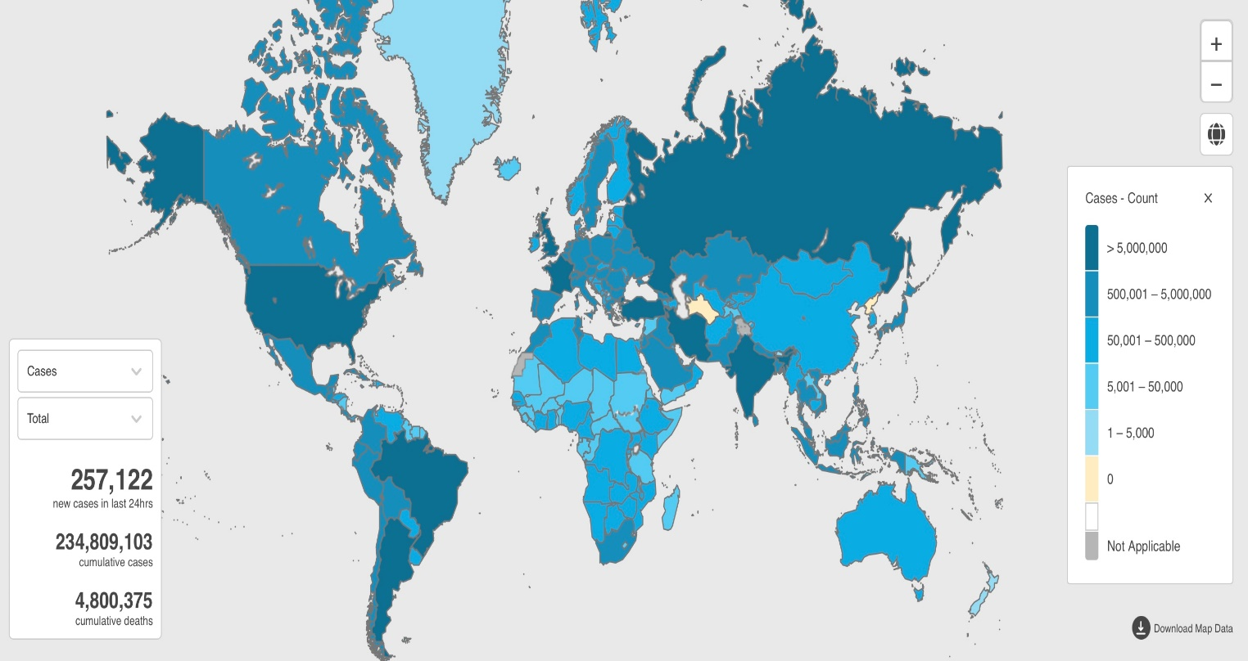

Рисунок 1 – Ситуация по коронавирусной инфекции в мире

В соответствии с рисунком 1, более насыщенный синий цвет свидетельствует о распространенности заболевания COVID-19, к странам с наиболее распространёнными случаями заражения коронавирусной инфекцией (более > 5, 000.000 ) относятся такие страны как США (более 43,8 млн. случаев заражения и 703,2 тыс. смертей), Индии (более 33,8 млн./449,2 тыс.), Бразилии (более 21,4 млн./598,1 тыс.), Великобритании (более 7,9 млн./137,3 тыс.), России (более 7,5 млн./207,0 тыс.), Турции (более 7,2 млн./64,9 тыс.), Франции (более 7,1 млн./117,6 тыс.) и другие.
Страны Европы (кроме Франции и Великобритании) относятся ко второй категории стран с уровнем распространения коронавирусной инфекции от 500.001 – до 5, 000.000 случаев. К этой же категории относиться и наша страна выявлено более 960 тыс. случаев заражения и более 16,1 тыс. умерших (рисунок 2).

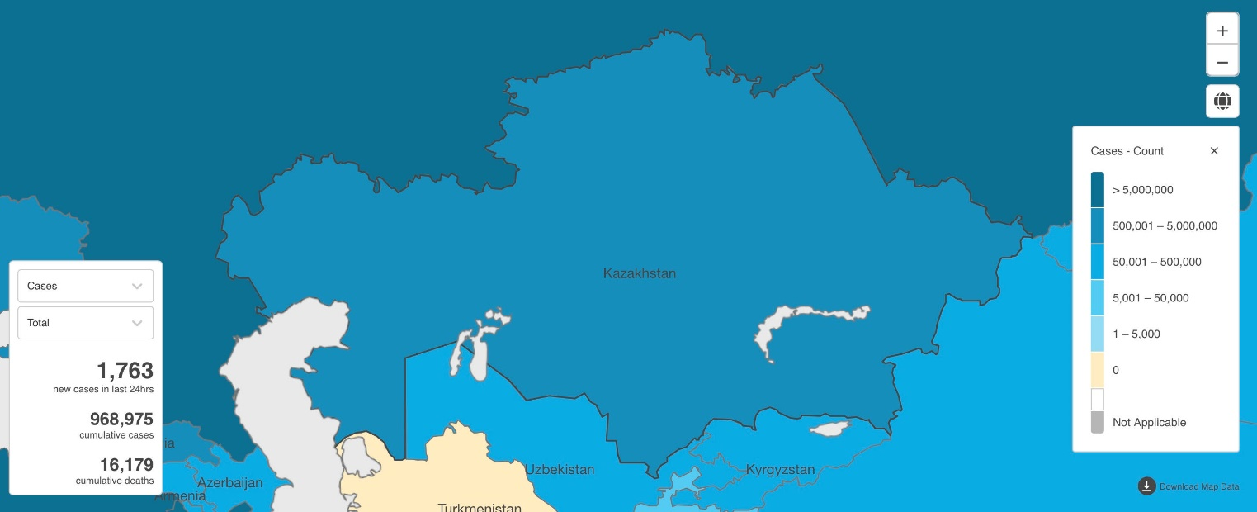

Рисунок 2 – Уровень распространения COVID-19 в Республике Казахстан

Так же стоит отметить, что Китай, страна в которой впервые был выявлен первый случай заражения коронавирусной инфекцией SARS-CoV-2, относиться к третьей категории стран, с уровнем распространения инфекции от 50,001 – до 500.000 случаев.
Но также стоит отметить, что на карте с общем уровнем распространения коронавирусной инфекции SARS-CoV-2, также имеются страны, обозначенные как страны с отсутствием данного вируса на их территории, это Туркменистан и Северная Корея.
Также указаны места на карте, по которым отсутствует официальная информация касательно распространения инфекции – Западная Сахара и горные районы Северной Индии (районы Джамму и Кашмир, а также спорные районы).
Во всем мире количество еженедельных случаев заболевания и смерти от COVID-19 продолжало снижаться (рисунок 3). За неделю с 20 по 26 сентября 2021 года было зарегистрировано более 3,3 миллиона новых случаев и более 55 000 новых случаев смерти, что на 10% меньше по сравнению с предыдущей неделей как для случаев, так и для смертей (Таблица 1). Наибольшее снижение числа новых еженедельных случаев зарегистрировано в Регионе Восточного Средиземноморья (17%), за ним следуют Регион Западной части Тихого океана (15%), Регион Америки (14%), Африканский регион (12%) и Южный регион. Регион Восточной Азии (10%); в то время как еженедельные случаи в Европейском регионе были аналогичны предыдущей неделе. Общее количество подтвержденных случаев, зарегистрированных во всем мире, в настоящее время превышает 234 миллион, а общее число смертей превышает 4,8 миллиона.

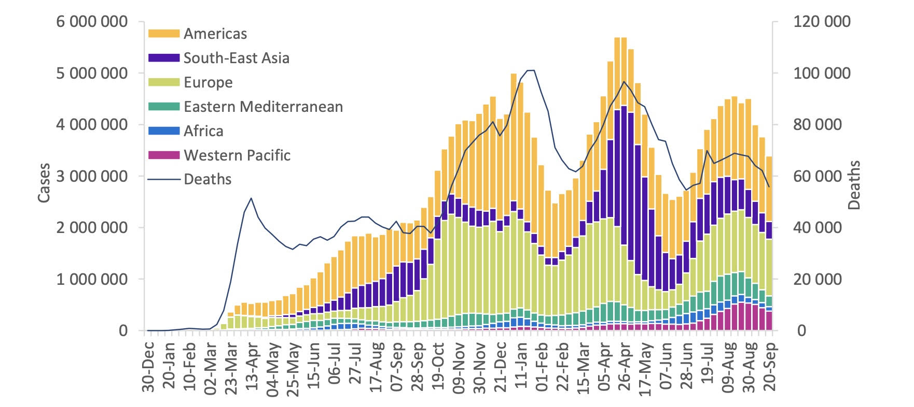
Рисунок 3 – Случаи COVID-19, еженедельно регистрируемые в Регионе ВОЗ, и количество смертей во всем мире по состоянию на 26 сентября 2021 г.

Число новых зарегистрированных еженедельных смертей значительно (> 15%) снизилось во всех регионах, за исключением Европейского региона, в котором зарегистрировано такое же количество еженедельных смертей по сравнению с предыдущей неделей, и Африканского региона, в котором зарегистрировано небольшое увеличение (5%). Наибольшее снижение еженедельной смертности было зарегистрировано в Регионе Западной части Тихого океана - на 24% по сравнению с предыдущей неделей.
Регионы (таблица 1), сообщающие о самых высоких еженедельных показателях заболеваемости и смертности на 100000 населения, остаются такими же, как и в предыдущие недели: Американский регион (124,6 новых случая на 100000 населения; 2,3 смерти на 100000 населения) и Европейский регион (117,6 новых случаев на 100000 населения; 1,6 смертей на 100000 населения).
Наибольшее количество новых случаев было зарегистрировано в Соединенных Штатах Америки (765 827 новых случаев; снижение на 31%), Бразилии (247 397 новых случаев; увеличение на 135% в связи с изменениями в отчетности), Соединенным Королевством (230 494 новых случая); Рост на 14%), Индии (204 582 новых случая; аналогично предыдущей неделе) и Турции (192 778 новых случаев; аналогично предыдущей неделе), в то время как наибольшее количество новых случаев смерти было из Соединенных Штатов Америки (14 842 новых смертей, снижение на 17%), Российской Федерации (5469 новых смертей, аналогично предыдущей неделе), Мексике (3689 новых смертей, рост на 13%), Бразилии (3727 новых смертей, увеличение на 10%) и Исламская Республика Иран (2967 новых смертей, снижение на 23%) соответственно.

Таблица 1 – Эпидемиологические данные по распространенности и смертности от коронавирусной инфекции SARS-CoV-2
Наименование страны |  | Регион ВОЗ | Случаи, общее количество | Случаи, на 100000 населения | Смертность, общее количество | Смертность, на 100000 населения
1 |  | 2 | 3 | 4 | 5 | 6
Весь мир |  | - | 234809103 | 3012.481714 | 4800375 | 61.58637686
США |  | Америка | 43329413 | 13090.35 | 695238 | 210.04
Индия |  | Юго-Восточная Азия | 33834702 | 2451.78 | 448997 | 32.54
Бразилия |  | Америка | 21459117 | 10095.59 | 597723 | 281.2
Великобритания |  | Европа | 7900684 | 11638.16 | 136953 | 201.74
Россия |  | Европа | 7612317 | 5216.26 | 210801 | 144.45
Турция |  | Европа | 7238267 | 8582.34 | 64661 | 76.67
Франция |  | Европа | 6812247 | 10474.04 | 114548 | 176.12
Испания |  | Европа | 4961129 | 10481.42 | 86463 | 182.67
Италия |  | Европа | 4682034 | 7850.3 | 131031 | 219.7
 | Продолжение Таблицы 1
 | 1 | 2 | 3 | 4 | 5 | 6
 | Германия | Европа | 4255388 | 5116.7 | 93793 | 112.78
 | Украина | Европа | 2460010 | 5624.97 | 56889 | 130.08
 | Япония | Западно-Тихоокеанский регион | 1705046 | 1348.11 | 17730 | 14.02
 | Израиль | Европа | 1291110 | 14916.57 | 7825 | 90.4
 | Казахстан | Европа | 968975 | 5160.52 | 16179 | 86.17
 | Объеденные Арабские Эмираты | Восточное Средиземноморье | 736708 | 7448.72 | 2102 | 21.25
 | Кыргызстан | Европа | 178783 | 2740.31 | 2608 | 39.97
 | Узбекистан | Европа | 175715 | 525.01 | 1249 | 3.73
 | Китай | Западно-Тихоокеанский регион | 124805 | 8.48 | 5692 | 0.39

На рисунке 4, указаны мировые цифры по количеству подтверждённых случаев заражения коронавирусной инфекцией SARS-CoV-2 и количество летальных исходов от данной инфекции.
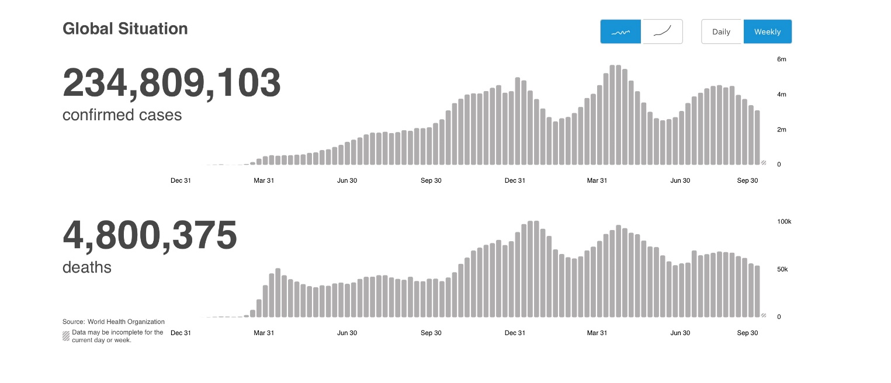
Рисунок 4 – Эпидемиологические данные по заболеваемости и смертности от COVID-19
Как видно на графике рисунка 3, по уровню распространения коронавирусной инфекции уже по миру прокатилось пять волн. Первая волна пандемии была примерно в конце марта-начале апреля 2020 года, вторая волна возникла в летний период, всплеск ориентировочно начался вторая-третья декада июля 2020 года. В октябре 2020 года начался подъем третьей волны, и ее максимальный пик был достигнут вначале января 2021 года. В первых числах марта 2021 года, когда прошел ровно год с начала мировой пандемии, мир снова накрыла очередная волна с максимальным пиком заражения в середине апреля 2021 года. К концу июня 2021 года началась пятая волна с максимальным пиком в середине августа 2021. В настоящее время идет спад волны. Учитывая все выше изложенное, видна цикличность возникновения волн. Что говорит о проявлении сезонных характеристиках вируса. И в последующем он приобретет сезонный характер и будет как обычное вирусное заболевание. Поскольку всеобщая глобализация вакцинации против коронавирусной инфекции, в итоге сформирует мировой коллективный иммунитет.
Стоит также отметить, что каждое возникновение волн распространения инфекции в мировых масштабах, характеризовалось возникновением нового штамма вируса (таблица 2).
Во всем мире случаи альфа-варианта были зарегистрированы в 193 странах, территориях или областях (далее страны; за последние две недели не было добавлено ни одной новой страны), в то время как 142 страны (ни одной новой страны с прошлой недели) сообщили о случаях бета-варианта; и 96 стран (с прошлой недели новых стран нет) сообщили о случаях гамма-варианта. Вариант Дельта был зарегистрирован в 187 странах (две новые страны с прошлой недели) во всех шести регионах ВОЗ по состоянию на 28 сентября (рисунок 5).
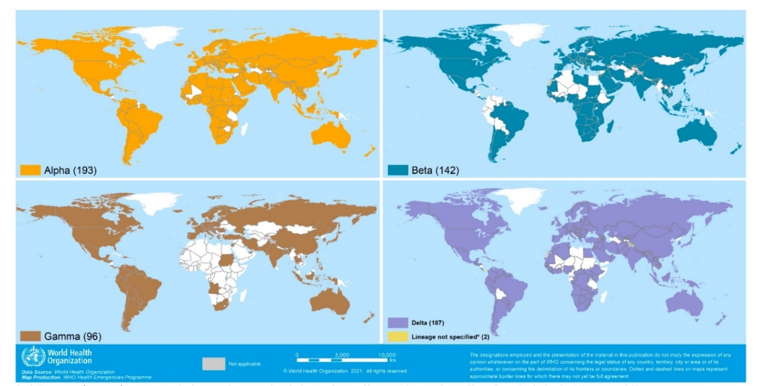
Рисунок 5 – Распространение случаев альфа, бета, гамма и дельта штаммов вируса
Таблица 2 – Список стран, где распространены штаммы вируса SARS-CoV-2
Страна | Альфа штамм | Бета штамм | Гамма штамм | Дельта штамм | Неопределенный штамм В.1.617
США | ● | ● | ● | ● | -
Индия | ● | ● | ● | ● | -
Бразилия | ● | ● | ● | ● | -
Великобритания | ● | ● | ● | ● | -
Россия | ● | ● | ○ | ● | -
Турция | ● | ● | ● | ● | -
Франция | ● | ● | ● | ● | -
Испания | ● | ● | ● | ● | -
Италия | ● | ● | ● | ● | -
Германия | ● | ● | ● | ● | -
Украина | ● | ○ | - | ○ | -
Япония | ● | ● | ● | ● | -
Израиль | ● | ● | ● | ● | -
Казахстан | ● | ○ | - | ● | -
Объеденные Арабские Эмираты | ● | ● | ● | ● | -
Кыргызстан | ● | ● | - | ● | -
Узбекистан | ● | ● | - | ○ | -
Китай | ● | ● | ● | ○ | -
Панама | ● | ● | ● | ● | ●
Примечание: «Неуказанный B.1.617» отражает страны / территории / области, сообщающие об обнаружении B.1.617 без дальнейшего уточнения происхождения в настоящее время. Они будут перераспределены по мере появления дополнительной информации.
«●» означает, что информация по этому варианту была получена ВОЗ из официальных источников.
«○» означает, что информация по этому варианту была получена ВОЗ из неофициальных источников и будет пересмотрена по мере поступления дополнительной информации.

По мере развития пандемии COVID-19 вызывающий это заболевание коронавирус SARS-CoV-2 продолжает мутировать, то есть изменяться. А значит, меняются и его свойства, причем новые штаммы вполне могут представлять большую угрозу – например, легче передаваться от человека к человеку или вызывать более тяжелое заболевание. Основных штаммов нового коронавируса семь, они обозначаются буквами GR, G, GH, O, S, L и V. Все началось со штамма L – именно его обнаружили в китайском Ухане в декабре 2019 года. Однако теперь он постепенно исчезает.
Остальные штаммы распределены по миру неоднородно: на каждом континенте наиболее распространено, как правило, не более двух основных вариаций. Их распространение можно наблюдать на составленной учеными интерактивной карте Nextstrain, отслеживающей мутации вируса (рисунок 6).
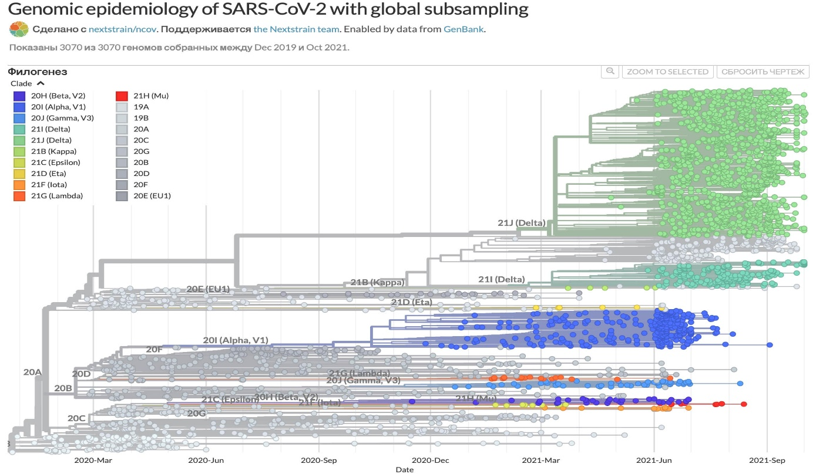
Рисунок 6 – Филогенетическое древо мутаций вируса SARS-CoV-2
Каждый штамм вируса SARS-CoV-2 обладает индивидуальной контагиозностью характеризуется определенными симптомами. К примеру, Уханьский штамм – контагиозность составляет 2,4-2,6; штамм первой волны в Европе – 3; Британский штамм (Альфа) – 4-5; Индийский штамм (Дельта) – 5-8 (рисунок 7, 8).
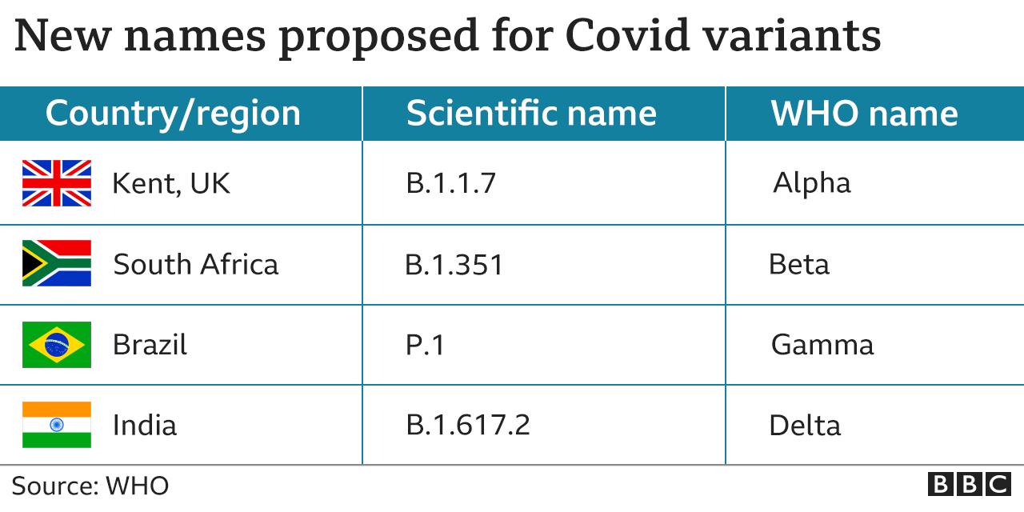
Рисунок 7 – Наименование штаммов
Вирусы постоянно мутируют. Некоторые варианты могут быть более заразными. Чтобы избежать привязки к какой-либо территории и связанных с этим негативных ассоциаций, ВОЗ ввела буквенные обозначения для новых опасных штаммов вирусов: альфа (британский), бета (южно-африканский), гамма (бразильский), дельта (индийский). В мае 2021 года в связи с распространением варианта «Дельта» ВОЗ причислила его к вариантам вирусов, «вызывающих беспокойство».
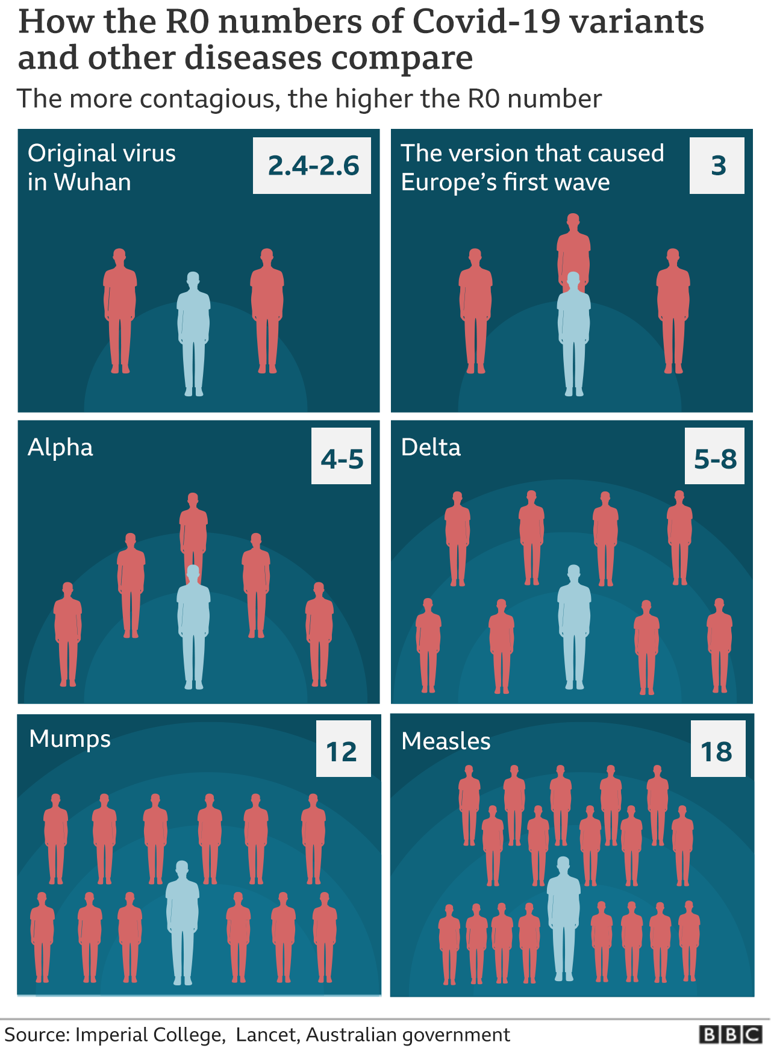
Рисунок 8 – Контагиозность штаммов SARS-CoV-2

В мае 2021 года в геномном анализе штамма B.1.617 индийские ученые из Национального института вирусологии (NIV) идентифицировали восемь мутаций в шиповом белке вируса, благодаря которому он проникает в клетки. Две из них позволяют вирусу распространяться с более высокой скоростью. Третья мутация имеет схожесть с аналогичной у бразильского штамма P.1 (вариант «гамма») и помогает вирусу частично ускользать от иммунитета.
Английские эксперты считают, что B.1.617.2 (Дельта) на 50% более заразен. Немецкие вирусологи получили схожие данные – «Дельта» быстрее распространяется и более эффективно ускользает от действия антител [14].
В соответствии с имеющейся информацией, после обработки данных отобранных случайным способом шести тысяч жителей Англии, которые заболели COVID-19 с середины ноября 2020 года по середину января 2021. Такие симптомы, как потеря обоняния и вкусовой чувствительности с новым штаммом проявляются реже. Но они по-прежнему входят в число трех основных симптомов заболевания: высокая температура, появившийся недавно постоянный кашель и изменения во вкусовой чувствительности. У большинства зараженных проявляется хотя бы один из этих трех симптомов.
Из группы численностью 3,5 тысячи человек, заразившихся новым ("британским") штаммом: 35% кашляли, 32% испытывали усталость, 25% жаловались на боль в мышцах и в целом в теле, 21,8% испытывали боль в горле, 18% столкнулись с изменением вкуса и обоняния. Из группы численностью 2,5 тысячи человек, заразившихся предыдущим штаммом: 28% кашляли, 29% испытывали усталость, 21% жаловались на боль в мышцах и в целом в теле, 19% испытывали боль в горле, 16% потеряли вкусовую чувствительность, 15% потеряли обоняние. Данные по головной боли, затрудненному дыханию или диарее и рвоте оказались идентичными.
Температура, сухой кашель, головная боль, потеря вкуса и обоняния – перечень симптомов коронавирусной инфекции постоянно растет. Исследователи Венского медицинского университета решили упорядочить этот список и выделили семь форм, которые может принимать заболевание COVID-19. В работе, опубликованной в научном журнале Allergy, исследователи во главе с иммунологом Уинфридом Пиклем и аллергологом Рудольфом Валентой пишут, что болезнь оставляет значительный след в иммунной системе человека, даже спустя десять недель после заражения. Это открытие может сыграть важную роль в лечении пациентов и в дальнейшей разработке потенциальных вакцин [15].
В рамках исследования ученые опросили 109 выздоравливающих и 98 здоровых людей из контрольной группы и исследовали их кровь. Согласно полученным данным, некоторые симптомы COVID-19 связаны между собой и образуют несколько групп:
- Гриппоподобные симптомы (лихорадка, озноб, слабость и кашель),
- Симптомы, схожие с обычной простудой (насморк, чихание, першение в горле и заложенность носа),
- Боли в суставах и мышцах,
- Воспаление глаз и слизистых оболочек,
- Проблемы с легкими, включая пневмонию и одышку,
- Проблемы с желудочно-кишечным трактом, включая диарею, тошноту и головную боль,
- Потеря обоняния и вкусовых ощущений и другие симптомы.
Индийский штамм коронавируса, получивший название "Дельта", может проявляться в виде расстройства желудочно-кишечного тракта. На такой симптом в последнее время стали жаловаться многие пациенты, заразившиеся коронавирусом. Расстройство желудочно-кишечного тракта, проявляются в виде – диареи, тошноты, боли в животе, рвоты.
В нашем исследовании, мы также собирали и проанализировали клинические данные пациентов Городского инфекционного центра ГКП на ПХВ «Многопрофильный медицинский центр» Акимата города Нур-Султан. Среди всех рекрутированных пациентов наиболее часто встречались пациенты с пневмонией – 82% случаев, с ожирением 1-3 степени и болезнями системы кровообращения (БСК) – 52%, с расстройствами желудочно-кишечного тракта (ЖКТ) – 37%, сахарный диабет 2 степени – 20% (рисунок 9).
Как видно на рисунке 9, расстройства ЖКТ при COVID-19 занимают не последнее место. Поражение ЖКТ связано на прямую с путями проникновения вируса в организм человека.
В настоящее время установлено, что начальным этапом заражения становится проникновение вируса SARS-CoV-2 в клетки-мишени посредством присоединения к рецепторам ангиотензин-превращающего фермента II типа (АПФ2) в эпителиальных клетках верхних дыхательных путей [16, 17]. Примечательно, что рецепторы АПФ2 представлены также в большом количестве в почечной ткани и энтероцитах [18-20]. Верхний отдел пищевода, эпителиальные клетки желудка, двенадцатиперстной, подвздошной, толстой кишки также содержат большое количество рецепторов АПФ2, что может свидетельствовать о возможности поражения вирусом SARS-CoV-2 клеток желудочно-кишечного тракта (ЖКТ). В биотопах тонкой и толстой кишки, полученных при проведении колоноскопии/аутопсии, вирус также был выявлен, а в образцах кала он присутствовал более 70 дней после появления первых симптомов заболевания [21-23].

Рисунок 9 – Уровень распространение сопутствующих заболеваний при COVID-19

Частота гастроинтестинальных симптомов COVID-19 широко варьирует, составляя, по данным различных авторов, от 2–10% до 20% [24]. По данным других учёных, приблизительно у 3,34–11,4% пациентов с COVID-19 возможны симптомы поражения ЖКТ [25, 26]. У пациентов с диарей на фоне COVID-19 был выявлен повышенный уровень фекального кальпротектина, что может служить подтверждением наличия воспалительных изменений в кишечнике на фоне инфекции [27].

2 Материалы и методы исследования
Выборка состояла из когорты пациентов, перенесших COVID-19, подтвержденных ПЦР положительными результатами и снимком КТ в период острой фазы заболевания, мужчины и женщины) в возрасте старше 18 лет и прошедших госпитализацию и стационарное лечение в клиниках города Нур-Султан. Пациенты, у которых наблюдались сопутствующие симптомы расстройства со стороны пищеварительной системы, будут дополнительно обследованы на метагеном-ассоциированные патологии (изучение кишечного микробиома).
В первой фазе исследования в начале 2021 года проведен ретроспективный анализ историй болезни всех пациентов, прошедших госпитализацию в Городском инфекционном центре ГКП на ПХВ «Многопрофильный медицинский центр» Акимата города Нур-Султан, и оценку распространенности симптомов расстройства желудочно-кишечного тракта.
Во второй фазе исследования был проведен сбор материала для исследования кишечного микробиома, после предварительного подписания пациентами формы Информированного согласия. В котором подробно и на доступном для пациента языке были описаны все процедуры. Вся информация была использована в исследовании для анализа только с разрешения самого пациента. Все личные идентификационные данные были анонимизированы. Для проведения данного исследования получено одобрение локальной этической комиссии Центра наук о жизни ЧУ «National Laboratory Astana» (выписка их протокола №06-2020 от 28.10.2020 года).
Клинические лабораторные исследования были проведены в соответствии со стандартами GCP и GLP. Сбор образцов для проведения анализа стула был осуществлен в специальные контейнеры. После проведения исследователем инструктажа, сбор образца кала был осуществлен пациентом самостоятельно. В течение 24 часов от момента забора были проведены процедуры по выделению ДНК с использованием коммерческого набора PureLink.
Секвенирование проводилось с использованием двух высокопроизводительных платформ: 454 FLX Titanium sequencing of bacterial metagenomic 16s rRNA genes и Illumina WGS sequencing. Платформа 2, Illumina WGS секвенирование, техника фрагментирования ДНК, обладает беспрецендентным охватом покрытия последовательности, возможностью выявления новых генов и новых геномов, отличных от имеющихся в базах данных. Нами был использован HiSeq для секвенирования и характеристики метагеномных ассоциаций на пангеномном уровне в большом количестве образцов. Было проведено секвенирование около 5 Gb информации для каждого образца, что позволило сравнить общее содержание генов, ассоциированных с микробиотой каждого варианта ассоциаций.
Экстракция ДНК с использованием набора QIAamp DNA Stool Mini Kit, Qiagen, 51504
1. Взвесьте 180-220 мг стула в 2 мл микроцентрифужную пробирку и поместите пробирку в лед. Если образец был заморожен, используйте скальпель или шпатель, чтобы отделить кусочки стула в 2 мл микроцентрифужную пробирку.
2. Добавьте 1,4 мл буфера ASL к каждому образцу стула. вортексируйте непрерывно в течение 1 мин или до тщательной гомогенизации образца стула.
3. Инкубировать суспензию в течение 5 мин при 70 °С. Эта стадия увеличивает общий выход ДНК в 3-5 раз и помогает лизировать бактерии и других паразитов. Температура лизиса может быть увеличена до 95 °C для клеток, которые трудно лизировать (например, грамположительные бактерии).
4. Вортексировать в течение 15 сек и центрифугировать на полной скорости в течение 1 мин до осадка частиц стула.
5. Перенесите 1,2 мл надосадочной жидкости в новую микроцентрифужную пробирку объемом 2 мл.
6. Добавьте 1 таблетку InhibitEX в каждый образец и вортексируйте в течение 1 мин или до тех пор, пока таблетка полностью не будет растворена. Инкубировать суспензию в течение 1 мин при комнатной температуре, чтобы ингибиторы могли адсорбировать матрицу InhibitEX.
7. Образец центрифугировать на полной скорости в течение 3 мин до ингибиторов гранул, связанных с ингибитором матрица.
8. Перенесите супернатант в новую микроцентрифужную пробирку объемом 1,5 мл и отбросьте гранулу. Центрифугируйте образец на полной скорости в течение 3 мин.
9. Внесите 15 мкл протеиназы K на новую микроцентрифужную пробирку объемом 1,5 мл.
10. Перенесите 200 мкл супернатанта из стадии 8 в микроцентрифужную пробирку объемом 1,5 мл содержащей протеиназу К.
11. Добавить 200 мкл буфера AL и вортексируйте в течение 15 сек
12. Инкубируйте при 70 °C в течение 10 мин.
13. Добавьте 200 мкл этанола (96-100%) в лизат и перемешайте путем вортексирования. Кратковременно центрифугировать для удаления капель изнутри крышки пробирки.
14. Поместите спин-колонку QIAamp в 2 мл пробирку для сбора. Тщательно нанесите весь лизат из этапа 13 на колонку QIAamp. Закройте крышку спин-колонки и центрифугируйте на полной скорости в течение 1 мин. Поместите спин-колонку QIAamp в новую 2 мл пробирку для сбора и отбросьте использованную пробирку содержащую фильтрат.
15. Аккуратно откройте спин-колонку QIAamp и добавьте 500 мкл AW1 буфера. Закройте крышку спин-колонки и центрифугируйте на полной скорости в течение 1 мин. Поместите спин-колонку QIAamp в новую 2 мл пробирку и Отбросьте пробирку для сбора, содержащую фильтрат.
16. Аккуратно откройте спин-колонку QIAamp и добавьте 500 мкл AW2 буфера. Закройте крышку спин-колонки и центрифугируйте на полной скорости в течение 3 мин. Отбросьте пробирку для сбора, содержащую фильтрат.
17. Рекомендуем: Поместите спин-колонку QIAamp в новую пробирку объемом 2 мл и отбросить старую пробирку сбора фильтрата. Центрифугировать на полной скорости в течение 1 мин.
18. Перенесите колонку QIAamp в новую, помеченную 1,5 мл микроцентрифужную пробирку. Аккуратно откройте спин-колонку QIAamp и добавьте 200 мкл буфера AE непосредственно на мембрану QIAamp. Закройте крышку спин-колонки и инкубируйте в течение 1 мин в комнате затем центрифугируют на полной скорости в течение 1 мин для элюирования ДНК.

3 Изучение основных генетических характеристик кишечного микробиома при коронавирусной инфекции и системном поражении организма пациента после перенесенного COVID-19 (постковидный синдром, проявляющийся осложнениями дыхательной, сердечно-сосудистой, пищеварительной и выделительной системами органов при вирусной инфекции SARS-CoV-2)
В настоящее время известно, что кишечная микробиота выполняет в организме человека важнейшие функции, такие как защитная, пищеварительная, метаболическая и иммуномодулирующая. Микробиота кишечника участвует в формировании колонизационной резистентности к потенциально патогенным бактериям посредством секреции бактериостатических и антимикробных метаболитов, в деградации бактериальных токсинов, деконъюгации жёлчных кислот, таким образом поддерживая состояние микробного гомеостаза в кишечнике [16, 28]. Иммуномодулирующая роль микробиоты заключается в формировании неспецифических факторов защиты, регуляции адаптивного иммунного ответа. Кишечная микробиота принимает участие в синтезе неспецифических гуморальных факторов защиты (лизоцима, пропердина, комплемента), фагоцитозе, стимуляции созревания лимфоидного аппарата кишечника, а также в синтезе иммуноглобулина А, цитокинов и интерферонов [28, 29]. Здоровый кишечный микробиом имеет большое значение (рисунок 10) в поддержании иммунитета в оптимальном состоянии, при котором не наблюдают как гиперреактивного, так и сниженного иммунного ответа при встрече с инфекционным агентом. Именно в этом состоянии будет возможна адекватная защита организма от различных инфекций, в том числе и от новой коронавирусной инфекции. Как известно, кишечная микробиота принимает участие в секреции короткоцепочечных жирных кислот, таких как уксусная, пропионовая и масляная кислоты, вторичных жёлчных кислот, выделяемых комменсалами микробиоты. Метаболиты микробиоты в свою очередь также могут регулировать функции иммунных клеток, таких как дендритные клетки и макрофаги [30].
В ходе проведенного анализа композиционного состава микробиоты кишечника участников исследования с использованием в качестве маркера 16S рРНК было выявлено более 35 видов бактерий, большинство из которых относится к четырем типам: Firmicutes, Actinobacteria, Bacteroides и Proteobacteria, что согласно литературным данным соответствует сведениям о кишечной микрофлоре условно-здорового взрослого человека в соответствии с рисунком 10. Выявлены также представители других филумов, включая Fusobacteria, Elusimicrobia, Synergistetes, Spirochaetes и Verrucomicrobia. Также были обнаружены штаммы Streptophyta (Eukaryota).
Нарушения состава микробиоты кишечника возможны при многих заболеваниях как ЖКТ, так и других органов и систем (например, ожирение, сахарный диабет, сердечно-сосудистые, аутоиммунные, психические заболевания и др.) [31]. В доступной литературе представлены сведения о том, что микробиота кишечника может оказать влияние на функционирование респираторной системы посредством взаимодействия органов в рамках оси «кишечник-лёгкие». При этом предполагают, что это взаимодействие осуществляется как в прямом, так и обратном направлении, то есть эндотоксины и микробные метаболиты, присутствующие в тканях лёгких, также могут оказывать влияние на состав микробиоты кишечника [32]. Таким образом, учитывая взаимосвязь кишечной микробиоты и органов дыхания, можно предполагать, что новый коронавируc SARS-CoV-2 может также оказывать влияние на микробиоту кишечника. Данный факт получил отражение в результатах ряда исследований, в которых было показано, что при инфекционных заболеваниях органов дыхания возникают нарушения состава микробиоты кишечника [33]. По данным литературы, риск заболевания вирусными инфекциями увеличивается при наличии нарушений состава микробиоты кишечника, при этом ряд работ демонстрирует результаты о том, что сами вирусные инфекции, например, грипп и респираторно-синцитиальная вирусная инфекция, могут приводить к изменениям состава фекальной микробиоты [24].
В частности, в работе H.S. Gill и соавт. (2001) было продемонстрировано, что применение пробиотиков на основе бактерий Bifidobacterium lactis у здоровых пожилых добровольцев приводило к увеличению доли мононуклеарных лейкоцитов и активности NK-клеток в сыворотке крови [34]. Отдельные исследователи полагают, что микробиом кишечника может лежать в основе предрасположенности здоровых людей к COVID-19. Более того, на основании протеомного анализа образцов крови пациентов с COVID-19 было выявлено 20 протеомных биомаркеров, которые потенциально могут быть ассоциированы с тяжестью течения инфекции на основе шкалы протеомного риска для течения COVID-19 [26].
Вышеописанные факты и результаты отдельных работ позволяют предполагать, что кишечная микробиота способна играть значительную роль в формировании иммунитета, что в свою очередь может определять риск заболевания и особенности течения инфекционного процесса, вызванного вирусом SARS-CoV-2.

Рисунок 10 – Композиционный состав микробиома кишечника условно-здоровой популяции

Однако большинство аспектов взаимоотношения микробиоты кишечника и заболевания COVID-19 остаются открытыми в настоящее время, как и многие другие вопросы, касающиеся новой коронавирусной инфекции. Как известно, микробиота кишечника пожилых людей отличается малым разнообразием и меньшей представленностью полезных бактерий, таких как бифидобактерии и ряд других [35]. Существующий опыт по COVID-19 показал, что пожилые пациенты, пациенты с ослабленным иммунитетом, а также пациенты с сопутствующими заболеваниями, такими как артериальная гипертензия, сахарный диабет, ожирение и ряд других, имеют повышенный риск тяжёлого течения COVID-19 и высокие показатели смертности. Данный факт косвенно позволяет предполагать наличие взаимосвязи между состоянием кишечной микробиоты и тяжестью течения COVID-19 [24]. Следует отметить, что в литературе представлены ограниченные сведения о влиянии коронавирусной инфекции при её естественном течении на микробиоту кишечника. Вероятно, это связано с тем, что при любых формах заболевания, начиная от наиболее лёгких и заканчивая тяжёлыми формами, как правило, применяют лечебные мероприятия. Результаты отдельных исследований показали, что состав кишечной микробиоты пациентов с COVID-19 характеризуется меньшей представленностью «полезных» бактерий, таких как Bifidobacterium, Lactobacillus и Eubacterium, и большей представленностью условно-патогенных бактерий, например, Corynebacterium (Actinobacteria) и Ruthenibacterium (Firmicutes) [26].
Интересно исследование T. Zuo и соавт. (2020), в котором был изучен состав микробиоты кишечника у пациентов с инфекцией COVID-19, госпитализированных в стационар. Всего в исследование были включены 15 пациентов с COVID-19 (7 пациентов не принимали антибиотики, 8 человек получали эмпирические антибиотики до момента госпитализации), группа контроля составила 15 человек. У всех больных были респираторные симптомы, только 1 пациент предъявлял жалобы на диарею при поступлении, в период госпитализации ни у одного из пациентов не отмечено развития других симптомов со стороны ЖКТ. Состав микробиоты кишечника изучали методом метагеномного шотган-секвенирования образцов кала (Illumina NextSeq 550). Пациенты были подразделены на следующие клинические варианты течения инфекции: лёгкое (без радиографических признаков пневмонии), умеренное (с наличием признаков поражения лёгких), тяжёлое (частота дыхания ≥30 в минуту или сатурация кислорода ≤93%) или крайне тяжёлое (дыхательная недостаточность, необходимость искусственной вентиляции лёгких и т.д.). Авторы работы сопоставляли исходный состав микробиоты кишечника сравниваемых групп с поправкой на возраст, пол, применение антибиотиков и сопутствующие заболевания [24].
Было выявлено, что микробиота кишечника пациентов с COVID-19, не принимавших какие-либо антибактериальные препараты до момента госпитализации, характеризовалась более высокой представленностью патогенных и условно-патогенных бактерий, таких как Clostridium hathewayi, Bacteroides nordii, Actinomyces viscosus. Микробиота кишечника пациентов с тяжёлым течением COVID-19 отличалась исходно более высокой представленностью Clostridium hathewayi. Исследователи отмечали, что большинство вышеуказанных бактерий потенциально способно вызывать развитие бактериальных инфекций, что также может служить индикатором тяжёлого течения заболевания, в том числе ввиду риска присоединения вторичных бактериальных осложнений. В группе пациентов, получавших антибактериальную терапию на момент поступления в стационар, в период госпитализации зарегистрировано дальнейшее снижение представленности потенциально полезных бактерий, таких как Fecalibacterium prausnitzii, Lachnospiraceae bacterium, Eubacterium rectale, Ruminococcus obeum, Dorea formicigenerans в микробиоте кишечника по сравнению с группой, не принимавших антибактериальные препараты. Фирмикуты содержат класс Clostridia и Bacillus в соотвтетсвии с рисунком 11. Они участвуют в гидролизе сложных полимерных соединений до мономеров. Бактероиды содержат класс Bacteroidia. Они участвуют в процессах брожения и образуют органические кислоты. Синергисты включают в себя класс Synergistia. Oни расщепляют аминокислоты и производят ацетат, бутират, водород и диоксид углерода. Актинобактерии играют важную роль в разложении целлюлозы, и таким образом принимают участие в круговороте органических веществ и в углеродном цикле. Также немаловажную роль играют актиномицеты при производстве вторичных метаболитов, натуральных органических антибиотиков актиномицина. Сравнительный таксономический анализ микробиоты в пробах выявил существенные индивидуальные различия между участниками по представленному составу микробиоты. Полученные результаты позволили определить принадлежность участников к определенному энтеротипу с доминированием определенного таксона.
Исследователями также было установлено, что представленность бактерий филы Firmicutes, а именно Clostridium ramosum и Clostridium hathewayi, коррелировала со степенью тяжести инфекции COVID-19. И напротив, представленность бактерий Alistipes onderdonkii и Faecalibacterium prausnitzii обратно коррелировала со степенью тяжести течения инфекции COVID-19. По различным данным, бактерии рода Alistipes могут участвовать в метаболизме триптофана и поддержании гомеостаза микробиоты кишечника [36, 37], в то время как

Рисунок 11 – Процентное соотношение доминантных классов микробиома кишечника пациентов с COVID-19

бактерия Faecalibacterium prausnitzii хорошо известна своими противовоспалительными свойствами [38]. Представленность отдельных бактерий в микробиоте кишечника, таких как Bacteroides dorei, Bacteroides thetaiotaomicron, Bacteroides massiliensis, Bacteroides ovatus, обратно коррелировала с вирусной нагрузкой SARS-CoV-2, определённой в микробиоте кишечника. Исследователи отмечали, что все эти четыре бактерии ассоциированы с пониженной экспрессией рецепторов АПФ2 в ободочной кишке мышей.
Согласно проведенному композиционному анализу образцов от пациентов с COVID-19, были идентифицированы два энтеротипа кишечного микробиома с четкими отличиями: в первом случае преобладал энтеротип Bacteroidetes, а во втором случае – энтеротип Firmicutes. Процентные различия указанных систематических групп в большинстве образцов были незначительными. Важно также отметить, что изучение видового разнообразия между группами показало наибольшее разнообразие в группах случай-контроль, и беднейшее разнообразие наблюдалось у лиц от 70 лет и старше. Более того, было замечено, что наличие тех или иных видов микробиоты кишечника зависит от половозрастного фактора.
Таким образом, по мнению авторов, бактерии рода Bacteroides могут быть потенциально протективными в отношении вируса SARS-CoV-2. Положительная корреляционная связь была выявлена между представленностью бактерии Erysipelotrichaceae bacterium и уровнем вирусной нагрузки SARS-CoV-2 в фекальной микробиоте. Результаты отдельных исследований показали, что бактерии рода Erysipelotrichaceae могут принимать участие в развитии воспалительных заболеваний кишечника [39]. В целом состав микробиоты кишечника пациентов с COVID-19 значительно отличался от состава кишечной микробиоты представителей контрольной группы в виде более высокой представленности условно-патогенных бактерий и более низкой относительной представленности полезных комменсалов, как исходно, так и в течение пребывания в стационаре. При этом даже после клинического улучшения и исчезновения жалоб со стороны органов дыхания у этих пациентов сохранялась более низкая представленность полезных бактерий в микробиоте кишечника.
Авторами работы было сделано заключение, что микробиота кишечника пациентов с инфекцией COVID-19 характеризуется более длительным сохранением изменений её состава по сравнению со здоровыми людьми. При этом выраженность изменений была связана со степенью вирусной нагрузки в кишечнике и тяжестью течения заболевания. По мнению авторов, терапевтические мероприятия, направленные на коррекцию состава кишечной микробиоты, могут стать дополнительным направлением в лечении инфекции COVID-19 [24].
В работе Y.K. Yeoh и соавт. (2020) было изучено влияние состава микробиоты на иммунный ответ и тяжесть течения инфекции COVID-19. Авторами работы было проведено когортное исследование, включавшее 100 пациентов с лабораторно подтверждённой инфекцией, вызванной SARS-CoV-2 (положительный назофарингеальный мазок). У пациентов проводили забор образцов кала и крови. Состав микробиоты был изучен путём проведения полногеномного секвенирования (Illumina NovaSeq 6000) тотальной бактериальной дезоксирибонуклеиновой кислоты, выделенной из образцов кала, иммунный ответ был проанализирован с помощью определения уровня воспалительных биомаркёров и цитокинов в крови. Состав микробиома кишечника пациентов с COVID-19 значительно отличался от контрольной группы здоровых людей, вне зависимости от того, получали они антибактериальную терапию или нет. При этом состав микробиоты пациентов в период болезни и на протяжении 30 дней после клинического выздоровления отличался более низкой представленностью комменсалов микробиоты кишечника с известным иммуномодулирующим потенциалом, таких как бифидобактерии, Faecalibacterium prausnitzii, Eubacterium rectale. Авторами была выявлена отрицательная корреляционная связь между представленностью бактерий Faecalibacterium prausnitzii и Bifidobacterium bifidum и тяжестью течения заболевания (после проведения поправки на применение антибиотиков и возраст пациентов; p <0,05). Кроме того, более тяжёлое течение заболевания характеризовалось более высоким уровнем воспалительных цитокинов и биомаркеров в крови (C-реактивный белок, лактатдегидрогеназа, аспартатаминотрансфераза и γ-глутамилтрансфераза) [40].
В описанной ранее работе также было выявлено, что состав кишечной микробиоты пациентов с признаками более высокой инфекционной активности SARS-CoV-2 характеризовался более высокой представленностью условно-патогенных бактерий, таких как Collinsella aerofaciens, Collinsella tanakaei, Streptococcus infantis, Morganella morganii, и более низкой представленностью «полезных» микроорганизмов. В то же время состав микробиоты кишечника пациентов с признаками низкой инфекционной активности вируса характеризовался более высокой представленностью бактерий, продуцирующих короткоцепочечные жирные кислоты, Parabacteroides merdae, Bacteroides stercoris, Alistipes onderdonkii, Lachnospiraceae bacterium [41].
Состав микробиоты кишечника был изучен методом секвенирования участков V3–V4 гена 16S рибосомной РНК. Авторами работы было показано, что микробиота кишечника пациентов с COVID-19 отличалась низким разнообразием, высокой представленностью условно-патогенных бактерий, низкой представленностью полезных представителей микробиоты, доминированием бактерий родов Streptococcus, Rothia, Veillonella, Erysipelatoclostridium, Actinomyces по сравнению с микробиотой здоровых добровольцев. При этом у пациентов с COVID-19 представленность бактерий семейств Lachnospiraceae (Fusicatenibacter, Anaerostipes, Agathobacter, Lachnospiraceae, группа Eubacterium hallii) была значимо меньше, чем в группе пациентов с гриппом. Показатели микробного разнообразия были значительно снижены у пациентов с COVID-19 и пациентов с вирусом H1N1 по сравнению с группой здоровых добровольцев, что соответствует данным литературы по другим респираторным вирусным инфекциям, при которых также наблюдали аналогичные изменения состава микробиоты кишечника.
Авторы отмечали, что структура кишечного микробиома и его разнообразие статистически значимо не различались между пациентами с различной степенью тяжести течения инфекции. В исследовании также были изучены корреляционные связи между различными лабораторными маркёрами воспаления и состоянием кишечной микробиоты. Так, было установлено, что представленность бактерий Agathobacter, Fusicatenibacter, Roseburia, Ruminococcaceae, которая была снижена у пациентов с COVID-19 по сравнению со здоровыми добровольцами, обратно коррелировала с уровнем лабораторных маркёров воспаления: С-реактивного белка, D-димера и прокальцитонина. Уровни С-реактивного белка, D-димера прямо коррелировали с представленностью бактерий Streptococcus, Rothia, Veillonella, Actinomyces в микробиоте кишечника. Эти бактерии были в большей степени представлены в фекальной микробиоте пациентов с COVID-19. Известно, что бактерии рода Rothia могут быть этиопатогенетическим звеном развития пневмоний, особенно у людей с ослабленным иммунитетом [42], обсуждают роль бактерий Streptococcus и Rothia в возникновении вторичных бактериальных инфекцией у пациентов с вирусом [43].
По мнению авторов, микробиота кишечника может служить как потенциальным биомаркером тяжести течения COVID-19, так и потенциальной терапевтической мишенью при лечении инфекции, однако необходимо проведение дальнейших исследований в этой области [25].

4 Улучшение клинических протоколов по ведению пациентов и пересмотр сроков реабилитации пациентов с перенесенной КВИ на основе результатов, полученных в ходе исследования кишечного микробиома
Микробиом кишечника является основным источником микроорганизмов для формирования микробиомов других органов и тканей. Ассоциированный с COVID-19 дисбиоз кишечника и лёгких приводит к усилению воспалительных реакций и стимулирует развитие цитокинового шторма через повышение активности рецепторов. Существующий у пациента дисбиоз кишечника облегчает инвазию коронавирусов и усиливает воспалительные реакции. И наоборот, прогрессия COVID-19 приводит к усилению дисбиоза и легких, и кишечника. Оздоровление микробиома посредством пробиотических штаммов бифидо/лактобактерий и веществ – пребиотиков, является важным подходом для сглаживания «волны» COVID-19 на популяционном уровне [44].
Результаты многолетнего изучения микробиома, в том числе данные таких всемирно известных проектов, как Human Microbiome Project и Metagenomics of the human intestinal tract, свидетельствуют, что кишечная микрофлора представлена двумя доминирующими типами бактерий: Bacteroidetes (типичные представители – B. vulgatus, B. dorei, B. uniformis, B. ovatus) и Firmicutes (именно в него входят класс Bacilli, включающий в себя такие известные роды, как Lactobacillus, Enterococcus и Streptococcus) c относительно небольшим содержанием актиномицетов (род Bifidobacterium) [45].
В настоящее время ни у кого не вызывает сомнений участие кишечной микробиоты в процессах пищеварения (расщеплении пищевых волокон, синтезе короткоцепочечных жирных кислот (КЦЖК) и пищеварительных ферментов, обмене желчных кислот), синтезе витаминов группы В, К, аминокислот (аргинина, глутамина), дезинтоксикации некоторых видов лекарств и ксенобиотиков, регуляции активности иммунной, эндокринной и нервной систем (ось кишечник-головной мозг).
Наиболее значимыми в эпоху пандемии COVID‑19 оказались защитная и иммуномодулирующая функции микробиоты. Усиление синтеза бокаловидными клетками слизи и муцина, отмечающееся под воздействием лакто-, бифидобактерий, стрептококков, приводит к улучшению защитных свойств слизистой оболочки кишечника и позволяет избежать адгезии/инвазии патогенных микроорганизмов [46].
Предполагается, что стимуляция выработки слизи, муцина, бактериоцинов, сохранение целостности эпителия и плотных межклеточных контактов является одним из основных механизмов, позволяющих микробиоте противодействовать проникновению, репликации SARS-CoV‑2 в кишечнике и предупреждать дальнейшее прогрессирование вирусной инфекции.
Понятие об оси, связывающей в единое целое кишечник и легкие, появилось относительно недавно. Согласно сформулированной теории ось «кишечник – легкие», состояние микробиома кишечника оказывает значимое влияние на микробиоту дыхательного тракта, функциональное состояние легких [16, 26, 46]. Считается, что данная ось является двунаправленной, т. е. не только метаболиты пробиотиков и эндотоксины бактерий способны воздействовать на респираторный тракт посредством кровяного русла, но и воспалительный процесс в легких приводит к изменению состава, количества и функции кишечного микробиома [16, 18, 26, 46].
Противовоспалительные и иммуномодулирующие свойства некоторых пробиотических штаммов способны улучшить функционирование оси «кишечник-легкие» и, вероятно, предотвратить развитие, смягчить течение COVID‑19, повысить эффективность вакцинации от SARS-CoV‑2. Прием пробиотических штаммов, результативность и безопасность которых подтверждена данными доказательной медицины в лечении и профилактике ОРВИ/диареи (L. rhamnosus, L. plantarum, L. acidophilus, B. bifidum, S. boulardii, Streptococcus thermophilus), может быть рекомендован пациентам из группы риска, а также больным COVID‑19, соответственно, в качестве профилактического и/или адъювантного средства. Потенциальные преимущества пробиотиков при COVID‑19 еще предстоит изучить, но есть весомые основания использовать их в качестве действенного оружия против нового и коварного вируса SARS-CoV‑2 [16, 18, 26, 46].
Еще одним толчком к использованию пробиотиков при COVID‑19 стали особенности инфицирования и выведения SARS-CoV‑2, предполагающие поражение ЖКТ, развитие диареи и выделение вируса с фекалиями. В то же время применение массивной антибиотикотерапии для лечения вторичной бактериальной терапии у больных COVID‑19 является фактором риска развития антибиотик-ассоциированной диареи (ААД), для лечения и профилактики которой широко используются пробиотические препараты.
На сегодняшний день в международных медицинских базах данных пока не достаточное количество клинических исследований, метаанализов, в которых изучалась эффективность пробиотиков у больных СOVID‑19, на основании которых можно было однозначно сказать о положительном воздействии применения пробиотиков. Однако высокую эффективность пробиотиков и оси «кишечник-легкие» в лечении COVID‑19 подчеркивают многие коллективы авторов, G. d’Ettorre и соавт., которые назначали ПЦР-положительным стационарным больным COVID‑19 с поражением 50% легких, фебрильной температурой, нуждавшимся в неинвазивной кислородотерапии, поликомпонентные пробиотики [46, 47, 48].
Использование пробиотиков итальянские ученые назвали пероральной бактериотерапией. Бактериотерапия с использованием пробиотических штаммов Streptococcus thermophilus, L. acidophilus, L. helveticus, L. paracasei, L. plantarum, L. brevis, B. lactis, B. lactis способствовала купированию диареи, ремиссии других симптомов практически у всех пациентов, принимавших пробиотики, по сравнению с больными, не получавшими эти препараты. Кроме того, риск развития дыхательной недостаточности оказался в восемь раз ниже у пациентов, находившихся на пероральной бактериотерапии. Распространенность дыхательной недостаточности и уровень смертности пациентов, переведенных в отделение интенсивной терапии и не получавших пероральные пробиотики, достоверно превышали таковые у больных, принимавших полезные бактерии. Основываясь на полученных данных, исследователи считают, что пробиотики способны значительно улучшить клиническое состояние пациентов, инфицированных SARS-CoV‑2 [47, 48].
Целесообразность использования штаммов Lactobacillus при COVID‑19 поддерживают авторы подробного литературного обзора, представившие данные доказательной медицины, накопленные на протяжении нескольких десятилетий и раскрывающие эффективность указанных пробиотических штаммов в лечении ОРВИ [49]. Основываясь на этих данных, S. Zrelli и соавт. (2021) предполагают способность лактобактерий укреплять клеточный барьер, препятствовать пенетрации SARS-CoV‑2 и модулировать иммунный ответ [49].
Назначение прибиотиков/синбиотиков больным COVID‑19 может быть ассоциировано с более легким течением заболевания, быстрым купированием респираторных симптомов и нормализацией температуры, снижением потребности в кислородотерапии и предотвращением развития ИВЛ-ассоциированной пневмонии, нивелированием гастроэнтерологических проявлений инфекции SARS-CoV‑2 и ААД. Они также могут быть использованы в случаях манифестации COVID‑19 выраженной диареей, за счет наличия в составе штаммов S. boulardii, обладающих выраженной антидиарейной активностью. Профилактический прием синбиотиков может быть рекомендован пациентам, входящим в группу риска тяжелого течения COVID‑19: пожилым, пациентам с ослабленным иммунитетом, коморбидной патологией (сахарным диабетом, сердечно-сосудистыми заболеваниями, патологией печени и почек). Возможно, применение пробиотиков/синбиотиков целесообразно перед прививкой от SARS-CoV‑2 с целью повышения эффективности вакцинации. Оптимальная длительность, кратность и схемы приема пробиотиков пока еще точно не известны; ответы на эти вопросы скрыты в ближайшем будущем.
Выбор оптимальной тактики нутритивной поддержки пациентов с COVID-19 во многом определяется своевременной и качественной диагностикой состояния микробиоценоза кишечника. В настоящее время стойкое нарушение интракишечного баланса облигатной и условно-патогенной микрофлоры обозначается как «дисбактериоз». Под дисбактериозом кишечника понимают клинико-лабораторный синдром, связанный с изменением качественного и/или количественного состава микрофлоры кишечника с последующим развитием метаболических и иммунологических нарушений, а также с возможным развитием желудочно-кишечных расстройств. Выраженность дисбиотических изменений отражается на течении основного заболевания, а также на деятельности практически всех систем и органов [50].
Известно, что, с одной стороны, патологический процесс любой локализации может приводить к изменениям в кишечном микробиоценозе, с другой – наличие дисбиоза является фактором, усугубляющим основное заболевание. Наиболее распространенным методом микробиологического определения степени дисбиотических нарушений микробной экологии в толстой кишке является анализ кала и его расшифровка на дисбактериоз.
Нутритивная поддержка проводится по результатам скрининга и определения степени питательной недостаточности. Выбор метода нутритивной поддержки – диетическое питание, пероральное энтеральное питание, энтеральное зондовое питание; парентеральное питание определяется тяжестью течения коронавирусной инфекции, функциональным состоянием ЖКТ, наличием органной/полиорганной недостаточности, применением методов интенсивной терапии (ИВЛ, внеорганная детоксикация, ЭКМО и др.).
Таким образом, профилактика, диагностика и коррекция нарушений нутритивного статуса рассматривается нами как один из основных методов лечения, направленных на разрешение системного воспалительного ответа и коррекцию метаболического ответа на вирусную инфекцию у больных COVID-19. Манифестация системной воспалительной реакции в результате вирусной инфекции приводит к выраженным нарушениям обменных процессов. Основные метаболические проявления системной воспалительной реакции выражаются гиперметаболически-гиперкатаболическим синдромом со сложными нарушениями белкового, липидного и углеводного обмена, повышенным расходованием углеводно-липидных резервов и расщеплением тканевых белков. Однако, адекватная коррекция метаболических нарушений и полноценная нутритивная поддержка больных COVID-19 с учетом клинической картины, тяжести заболевания, проводимой респираторной и интенсивной терапии является неотъемлемой составляющей лечения инфекции, что определяет его эффективность и снижение летальности.

ЗАКЛЮЧЕНИЕ
В ходе реализации проекта и исполнения всех задач, согласно календарному плану на 2021 год, были получены следующие результаты:
- В рамках проведенного ретроспективного, эпидемиологического анализа случаев заражения коронавирусной инфекцией, и проведения оценки распространённости симптомов, связанных с расстройствами со стороны пищеварительной системы, были получены следующие результаты:
В настоящее время установлено, что начальным этапом заражения становится проникновение вируса SARS-CoV-2 в клетки-мишени посредством присоединения к рецепторам ангиотензин-превращающего фермента II типа (АПФ2) в эпителиальных клетках верхних дыхательных путей. Верхний отдел пищевода, эпителиальные клетки желудка, двенадцатиперстной, подвздошной, толстой кишки также содержат большое количество рецепторов АПФ2, что может свидетельствовать о возможности поражения вирусом SARS-CoV-2 клеток желудочно-кишечного тракта (ЖКТ). В нашем исследовании, среди всех рекрутированных пациентов наиболее часто встречались пациенты с пневмонией – 82% случаев, с ожирением 1-3 степени и болезнями системы кровообращения (БСК) – 52%, с расстройствами желудочно-кишечного тракта (ЖКТ) – 37%, сахарный диабет 2 степени – 20%. В биотопах тонкой и толстой кишки, полученных при проведении колоноскопии/аутопсии, вирус также был выявлен, а в образцах кала он присутствовал более 70 дней после появления первых симптомов заболевания. Основным симптомом индийского штамма коронавируса, является расстройство желудочно-кишечного тракта. Расстройство желудочно-кишечного тракта, проявляются в виде – диареи, тошноты, боли в животе, рвоты. Частота гастроинтестинальных симптомов COVID-19 широко варьирует, составляя, примерно от 2-10% до 20%. По данным других источников, приблизительно у 3,34-11,4% пациентов с COVID-19 возможны симптомы поражения ЖКТ. У пациентов с диарей на фоне COVID-19 был выявлен повышенный уровень фекального кальпротектина, что свидетельствует о наличии воспалительных изменений в кишечнике на фоне инфекции SARS-CoV-2.
- В рамках изучение основных генетических характеристик кишечного микробиома при коронавирусной инфекции и системном поражении организма пациента после перенесенного COVID-19 (постковидный синдром, проявляющийся осложнениями дыхательной, сердечно-сосудистой, пищеварительной и выделительной системами органов при вирусной инфекции SARS-CoV-2) были получены следующие результаты:
В ходе проведенного анализа композиционного состава микробиоты кишечника участников исследования с использованием в качестве маркера 16S рРНК было выявлено более 35 видов бактерий, большинство из которых относится к четырем типам: Firmicutes, Actinobacteria, Bacteroides и Proteobacteria, что согласно литературным данным соответствует сведениям о кишечной микрофлоре условно-здорового взрослого человека. Выявлены также представители других филумов, включая Fusobacteria, Elusimicrobia, Synergistetes, Spirochaetes и Verrucomicrobia. Также были обнаружены штаммы Streptophyta (Eukaryota).
Нарушения состава микробиоты кишечника возможны при многих заболеваниях как ЖКТ, так и других органов и систем (например, ожирение, сахарный диабет, сердечно-сосудистые, аутоиммунные, психические заболевания и др.). Было выявлено, что микробиота кишечника пациентов с COVID-19, не принимавших какие-либо антибактериальные препараты до момента госпитализации, характеризовалась более высокой представленностью патогенных и условно-патогенных бактерий, таких как Clostridium hathewayi, Bacteroides nordii, Actinomyces viscosus. Микробиота кишечника пациентов с тяжёлым течением COVID-19 отличалась исходно более высокой представленностью таких штаммов как Clostridium hathewayi, Collinsella aerofaciens, Collinsella tanakaei, Streptococcus infantis, Morganella morganii. Фирмикуты содержат класс Clostridia и Bacillus. Также было установлено, что представленность бактерий филы Firmicutes, а особенно Clostridium ramosum и Clostridium hathewayi, коррелировала со степенью тяжести инфекции COVID-19. И напротив, представленность бактерий Alistipes onderdonkii и Faecalibacterium prausnitzii обратно коррелировала со степенью тяжести течения инфекции COVID-19. Бактерии рода Bacteroides могут быть потенциально протективными в отношении вируса SARS-CoV-2. Положительная корреляционная связь была выявлена между представленностью бактерии Erysipelotrichaceae bacterium и уровнем вирусной нагрузки SARS-CoV-2 в фекальной микробиоте. Результаты отдельных исследований показали, что бактерии рода Erysipelotrichaceae могут принимать участие в развитии воспалительных заболеваний кишечника.
- В рамках задачи по улучшению клинических протоколов по ведению пациентов и пересмотр сроков реабилитации пациентов с перенесенной КВИ на основе результатов, полученных в ходе исследования кишечного микробиома были получены следующие результаты:
Наиболее значимыми в эпоху пандемии COVID‑19 оказались защитная и иммуномодулирующая функции микробиоты. Противовоспалительные и иммуномодулирующие свойства некоторых пробиотических штаммов способны улучшить функционирование оси «кишечник-легкие» и, вероятно, предотвратить развитие, смягчить течение COVID‑19, повысить эффективность вакцинации от SARS-CoV‑2.
Прием пробиотических штаммов, результативность и безопасность которых подтверждена данными доказательной медицины в лечении и профилактике ОРВИ/диареи (L. rhamnosus, L. plantarum, L. acidophilus, B. bifidum, S. boulardii, Streptococcus thermophilus), может быть рекомендован пациентам из группы риска, а также больным COVID‑19, соответственно, в качестве профилактического и/или адъювантного средства.
Бактериотерапия с использованием пробиотических штаммов Streptococcus thermophilus, L. acidophilus, L. helveticus, L. paracasei, L. plantarum, L. brevis, B. lactis, B. lactis способствовала купированию диареи, ремиссии других симптомов практически у всех пациентов, принимавших пробиотики, по сравнению с больными, не получавшими эти препараты. Кроме того, риск развития дыхательной недостаточности оказался в восемь раз ниже у пациентов, находившихся на пероральной бактериотерапии. Распространенность дыхательной недостаточности и уровень смертности пациентов, переведенных в отделение интенсивной терапии и не получавших пероральные пробиотики, достоверно превышали таковые у больных, принимавших полезные бактерии. Основываясь на полученных данных, исследователи считают, что пробиотики способны значительно улучшить клиническое состояние пациентов, инфицированных SARS-CoV‑2.
Понимание патофизиологических механизмов инфицирования SARS-CoV‑2 и прогрессирования COVID‑19 позволило выявить потенциальные цели лечения и профилактики заболевания путем ингибирования проникновения и/или репликации вируса, блокирования чрезмерного иммунного ответа. Ценой жизни многих больных сделаны первые успехи в лечении и профилактике COVID‑19: обнаружены препараты и нутриенты, обладающие прямым и опосредованным противовирусным действием, появились первые стандарты терапии, разработаны новейшие мРНК вакцины, проводится активная вакцинация.
Невзирая на достигнутые глобальные успехи в борьбе с COVID‑19, остается еще ряд проблем, среди которых наиболее актуальными являются профилактика инфицирования SARS-CoV‑2, предупреждение тяжелого течения заболевания, ускорение восстановления после перенесенного COVID‑19. Ученые всего мира возлагают большие надежды на пробиотические бактерии, полагая, что они способны усилить иммуномодулирующие свойства кишечного микробиома и улучшить функционирование оси «кишечник – легкие».
В рамках публикации материалов исследования в научных рецензируемых журналах была подана статья «Digestive system and SARS-COV-2: new era of microbiome study and gastrointestinal tract manifestations during the Covid-19 pandemic. Review article» (в рецензируемый зарубежный научный журнал, (Q1/84 процентиль) индексируемый в базах данных Web of Science и Scopus с ненулевым импакт-фактором (Приложение Б, В, Г), а также опубликованы 3 тезиса на Международной конференции (Приложение Б, Д).
В рамках исполнения задачи по проекту, было принято участие в международных конференциях, телемостах и семинарах касательно темы исследования:
- участие в работе онлайн телемоста «Евроазиатский телемост «COVID-19 – о важном», 21 января 2021 года, г. Киев, Украина (Приложение Е);
- участие в семинаре «The first year of the COVID-19 pandemic in Russia (April 2020-March 2021)» 3 июня 2021 года, Высшая Школа Экономики, Национальный исследовательский университет, г. Москва, Российская Федерация (Приложение Е);
- участие в работе онлайн телемоста «Новая волна COVID-19: штамм «Дельта» очередная – угроза», 23 июля 2021 года, Центр развития профессиональной квалификации медицинских работников при МЗ РУз, г. Ташкент, Узбекистан (Приложение Е);
- онлайн курс по методам исследования Европейской Академии науки и исследований, 5 августа 2021 года, г. Гамбург, Германия (Приложение Е);
- участие в работе онлайн телемоста «Евроазиатский телемост. Штамм Дельта. Опыт международных экспертов», 16 сентября 2021 года, Центр развития профессиональной квалификации медицинских работников при МЗ РУз, г. Ташкент, Узбекистан (Приложение Е);
- участие в Международной онлайн конференции «Актуальные вопросы биологической безопасности в современных условиях», 22-23 сентября 2021 года, г. Нур-Султан, Казахстан (International online conference «Topical issues of biological safety in modern conditions», September 22-23, 2021, Nur-Sultan, Kazakhstan) (Приложение Е);
- участие во II Казахстанском Конгрессе Инфекционистов «Инфекционные болезни в условиях глобализации: вызовы и решения», 7-8 октября 2021 года, г. Нур-Султан, Казахстан (Приложение Е).
Таким образом, основные пункты заданий в соответствии с задачами на 2021 год и технической спецификацией по договору с Комитетом науки Министерства образования и науки Республики Казахстан выполнены в полном объеме.

СПИСОК ИСПОЛЬЗОВАННЫХ ИСТОЧНИКОВ
- Coronavirus disease (COVID-19). – URL: https://www.who.int/emergencies/diseases/novel
coronavirus-2019.
- Gorbalenya A., Baker S., Baric R., De Groot R., Drosten C., Gulyaeva A., Haagmans B., Lauber C., Leontovich A., Neuman B., Penzar D., Perlman S., Poon L., Samborskiy D., Sidorov I., Sola I., Ziebuhr J.. Severe acute respiratory syndrome-related coronavirus: The species and its viruses – a statement of the Coronavirus Study Group. Nature Microbiology. – Vol. 5, P. 536–544(2020) doi: 10.1038/s41564-020-0695-z
- Coronavirus Resource Centre. – URL: https://coronavirus.jhu.edu/
- WHO Coronavirus (COVID-19) Dashboard. – URL: https://covid19.who.int/
- Wang D, Hu B, Hu C, et al. Clinical Characteristics of 138 Hospitalized Patients With 2019 Novel Coronavirus-Infected Pneumonia in Wuhan, China. JAMA. 2020.
- Cascella M, Rajnik M, Cuomo A, Dulebohn SC, Di Napoli R. Features, Evaluation and Treatment Coronavirus (COVID-19). StatPearls. Treasure Island (FL)2020.
- Young BE, Ong SWX, Kalimuddin S, et al. Epidemiologic Features and Clinical Course of Patients Infected With SARS-CoV-2 in Singapore. JAMA. 2020.
- Chen N, Zhou M, Dong X, et al. Epidemiological and clinical characteristics of 99 cases of 2019 novel coronavirus pneumonia in Wuhan, China: a descriptive study. Lancet. 2020;395:507-13.
- Gao QY, Chen YX, Fang JY. 2019 novel coronavirus infection and gastrointestinal tract. J Dig Dis. 2020.
- Ma Chunxiang, Cong Yingzi, Zhang Hu. COVID-19 and the Digestive System. The American Journal of Gastroenterology – 2020. – Vol. 115, Issue 7. P. 1003-1006 doi: 10.14309/ajg.0000000000000691
- Huang C, Wang Y, Li X, et al. Clinical features of patients infected with 2019 novel coronavirus in Wuhan, China. Lancet. 2020;395:497-506.
- Yang X, Yu Y, Xu J, et al. Clinical course and outcomes of critically ill patients with SARSCoV-2 pneumonia in Wuhan, China: a single-centered, retrospective, observational study. Lancet Respir Med. 2020.
- Wade D. Rehabilitation after COVID-19: an evidence-based approach. Clin Med (Lond). 2020 Jul; 20(4): 359–365. doi: 10.7861/clinmed.2020-0353
- Sayeed N., Patel S., Das S. Development of the Indian scale of the fear of COVID-19 // Ind Psychiatry J. 2020. - 29(1): 47–50. doi: 10.4103/ipj.ipj_90_20
- Kratzer B., Trapin D., Ettel P., Körmöczi U., Rottal A., Tuppy F., Feichter M., Gattinger P., Borochova K., Dorofeeva Y., Tulaeva I., Weber M. Immunological imprint of COVID-19 on human peripheral blood leukocyte populations // Allergy. – 2021. Vol.76, P. 751–765. https://doi.org/10.1111/all.14647
- Safina D.D., Abdulkhakov S.R. Coronavirus infection and gut microbiota. Kazan Medical Journal. 2021; 102 (4):518–527. DOI: 10.17816/KMJ2021-518.
- Sanders J.M., Monogue M.L., Jodlowski T.Z., Cutrell J.B. Pharmacologic treatments for coronavirus disease 2019 (COVID-19). JAMA. 2020; 323 (18): 1824–1836. DOI:10.1001/jama.2020.6019.
- Cole-Jeffrey C.T., Liu M., Katovich M.J., Raizada M.K., Shenoy V. ACE2 and microbiota: emerging targets for cardiopulmonary disease therapy. J. Cardiovasc. Pharmacol. 2015; 66 (6): 540–550. DOI: 10.1097/FJC.0000000000000307.
- Shang J., Ye G., Shi K., Wan Y., Luo C., Aihara H., Geng Q., Auerbach A., Li F. Structural basis of receptor recognition by SARS-CoV-2. Nature. 2020; 581 (7807):221–224. DOI: 10.1038/s41586-020-2179-y.
- Wang J., Zhao S., Liu M., Zhao Z., Xu Y., Wang P., Lin M., Xu Y., Huang B., Zuo X., Chen Z., Bai F., Cui J., Lew A.M., Zhao J., Zhang Y., Luo H., Zhang Y. ACE2 expression by colonic epithelial cells is associated with viral infection, immunity and energy metabolism. MedRxiv. 2020. DOI: 10.1101/2020.02.05.20020545.
- Zhang H., Kang Z., Gong H., Xu D., Wang J., Li Z., Cui Х., Xiao J., Meng T., Zhou W., Liu J. The digestive system is a potential route of 2019-nCov infection: a bioinformatics analysis based on single-cell transcriptomes. BioRxiv. 2020. DOI: 10.1101/2020.01.30.927806.
- Mohan S.V., Hemalatha M., Kopperi H., Ranjith I., Kumar A.K. SARS-CoV-2 in environmental perspective: Occurrence, persistence, surveillance, inactivation and challenges. Chem. Eng. J. 2021; 405: 126 893. DOI:10.1016/j.cej.2020.126893.
- Kitajima M., Ahmed W., Bibby K., Carducci A., Gerba C.P., Hamilton K.A., Haramoto E., Rose J.B. SARSCoV-2 in wastewater: State of the knowledge and research needs. Sci. Total Environ. 2020; 739: 139076. DOI: 10.1016/j.scitotenv.2020.139076.
- Zuo T., Zhang F., Lui G.C.Y., Yeoh Y.K., Li A.Y.L., Zhan H., Wan Y., Chung A., Cheung C.P., Chen N., Lai C.K.C., Chen Z., Tso E.Y.K., Fung K.S.C., Chan V., Ling L., Joynt G., Hui D.S.C., Chan F.K.L., Chan P.K.C., Ng S.C. Alterations in gut microbiota of patients with COVID-19 during time of hospitalization. Gastroenterology. 2020; 159 (3): 944–955. DOI: 10.1053/j.gastro.2020.05.048.
- Gu S., Chen Y., Wu Z., Chen Y., Gao H., Lv L., Guo F., Zhang X., Luo R., Huang C., Lu H., Zheng B., Zhang J., Yan R., Zhang H., Jiang H., Xu Q., Guo J., Gong Y., Tang L., Li L. Alterations of the gut microbiota in patients with COVID-19 or H1N1 influenza. Clin. Infect. Dis. 2020; 71 (10): 2669–2678. DOI: 10.1093/cid/ciaa709.
- Allali I., Bakri Y., Amzazi S., Ghazal H. Gut-lung axis in COVID-19. Interdiscip. Perspect. Infect. Dis. 2021; 2021: 6655380. DOI: 10.1155/2021/6655380.
- Effenberger M., Grabherr F., Mayr L., Schwaerzler J., Nairz M., Seifert M., Hilbe R., Seiwald S., Scholl-Buergi S., Fritsche G., Bellmann-Weiler R., Weiss G., Müller T., Adolph T.E., Tilg H. Faecal calprotectin indicates intestinal inflammation in COVID-19. Gut. 2020; 69: 1543–1544. DOI: 10.1136/gutjnl-2020-321388.
- Булатова Е.М., Богданова Н.М., Лобанова Е.А., Габрусская Т.В. Кишечная микробиота: современные представления. Педиатрия. Ж. им. Г.Н. Сперанского. 2009; 87 (3): 104–109. [Bulatova E.M., Bogdanova N.M., Lobanova E.A, Gabruskaya T.V. Intestinal microbiota: modern concepts. Pediatriya. Zhurnal im. G.N. Speranskogo. 2009; 87 (3): 104–109. (In Russ.)]
- Negi S., Das D.K., Pahari S., Nadeem S., Agrewala J.N. Potential role of gut microbiota in induction and regulation of innate immune memory. Front. Immunol. 2019; 10: 2441. DOI:10.3389/fimmu.2019.02441.
- Dhar D., Mohanty A. Gut microbiota and COVID-19-possible link and implications. Virus Res. 2020; 285: 198018. DOI: 10.1016/j.virusres.2020.198018.
- Durack J., Lynch S.V. The gut microbiome: Relationships with disease and opportunities for therapy. J. Exp. Med. 2019; 216 (1): 20–40. DOI: 10.1053/j.gastro. 2020.02.054.
- Dumas A., Bernard L., Poquet Y., Lugo-Villarino G., Neyrolles O. The role of the lung microbiota and the gut-lung axis in respiratory infectious diseases. Cell Microbiol. 2018; 20 (12): e12966. DOI: 10.1111/cmi.12966.
- Groves H.T., Higham S.L., Moffatt M.F., Cox M.J., Tregoning J.S. Respiratory viral infection alters the gut microbiota by inducing inappetence. mBio. 2020; 11 (1):e03236-19. DOI: 10.1128/mBio.03236-19.
- Gill H.S., Rutherfurd K.J., Cross M.L., Gopal P.K. Enhancement of immunity in the elderly by dietary supplementation with the probiotic Bifidobacterium lactis HN019. Am. J. Clin. Nutr. 2001; 74 (6): 833–839. DOI: 10.1093/ajcn/74.6.833.
- Nagpal R., Mainali R., Ahmadi S., Wang S., Singh R., Kavanagh K., Kitzman D.W., Kushugulova A., Marotta F., Yadav H. Gut microbiome and aging: Physiological and mechanistic insights. Nutr. Healthy Aging. 2018; 4 (4): 267–285. DOI: 10.3233/NHA-170030
- Gao J., Xu K., Liu H., Liu G., Bai M., Peng C., Li T., Yin Y. Impact of the gut microbiota on intestinal immunity mediated by tryptophan metabolism. Front. Cell Infect. Microbiol. 2018; 8: 13. DOI: 10.3389/fcimb.2018.00013.
- Verdu E.F., Hayes C.L., O’Mahony S.M. The gutbrain axis: Dietary, probiotic, and prebiotic interventions on the microbiota. Importance of the microbiota in early life and influence on future health. Academic Press. 2016; 159–184. DOI: 10.1016/C2014-0-02907-3.
- Miquel S., Martin R., Rossi O., Bermúdez-Humarán L.G., Chatel J.M., Sokol H., Thomas M., Wells J.M., Langella P. Faecalibacterium prausnitzii and human intestinal health. Curr. Opin. Microbiol. 2013; 16 (3): 255–261. DOI: 10.1016/j.mib.2013.06.003.
- Kaakoush N.O. Insights into the role of Erysipelotrichaceae in the human host. Front. Cell Infect. Microbiol. 2015; 5: 84. DOI: 10.3389/fcimb.2015.00084.
- Yeoh Y.K., Zuo T., Lui G.C., Zhang F., Liu Q., Li A.Y., Chung A.C., Cheung C.P., Tso E.Y., Fung K.S., Chan V., Ling L., Joynt G., Hui D.S., Chow K.M., Ng S.S.S., Li T.C., Ng R.W., Yip T.C., Wong G.L., Chan F.K., Wong C.K., Chan P.K., Ng S.C. Gut microbiota composition reflects disease severity and dysfunctional immune responses in patients with COVID-19. Gut. 2021; 70 (4): 698-706. DOI: 10.1136/gutjnl-2020-323020.
- Zuo T., Liu Q., Zhang F., Lui G.C., Tso E.Y., Yeoh Y.K., Chen Z., Boon S.S., Chan F.K., Chan P.K., Ng S.C. Depicting SARS-CoV-2 faecal viral activity in association with gut microbiota composition in patients with COVID-19. Gut. 2021; 70 (2): 276–284. DOI: 10.1136/gutjnl-2020-322294.
- Ramanan P., Barreto J.N., Osmon D.R., Tosh P.K. Rothia bacteremia: a 10-year experience at Mayo Clinic, Rochester, Minnesota. J. Clin. Microbiol. 2 014; 5 2 (9):3184–3189. DOI: 10.1128/JCM.01270-14.
- Lu H.F., Li A., Zhang T., Ren Z., He K., Zhang H., Yang J., Luo Q., Zhou K., Chen C., Chen X., Wu Z., Li L. Disordered oropharyngeal microbial communities in H7N9 patients with or without secondary bacterial lung infection. Emerg. Microbes Infect. 2017; 6 (1): e112. DOI: 10.1038/emi. 2017.101.
- Громова О.А. и др. Микробиом, пробиотики и COVID-19: перспективные подходы к поддержке систем врожденного и приобретенного иммунитета // Экспериментальная и клиническая гастроэнтерология. – 2021. – № 4. – С. 68–75. [Gromova O.A. et al. Microbiome, probiotics and COVID-19: promising approaches to support the systems of innate and acquired immunity // Experimental and clinical gastroenterology. - 2021. - No. 4. - P. 68–75].
- Turnbaugh, P., Ley, R., Hamady, M. et al. The Human Microbiome Project. Nature 449, 804–810 (2007). https://doi.org/10.1038/nature06244
- Fugue – prescribing probiotics. – URL: https://health-ua.com/article/66657-fuga-naznacheniyu-probiotikov
- F. Infusino, M. Marazzato, M. Mancone, F. Fedele, C. M. Mastroianni, P. Severino, G. Ceccarelli, L. Santinelli, E. Cavarretta, A.G.M. Marullo, F. Miraldi, R. Carnevale, C. Nocella, G. Biondi-Zoccai, C. Pagnini, S. Schiavon, F. Pugliese, G. Frati and G. d’Ettorre. Diet Supplementation, Probiotics, and Nutraceuticals in SARS-CoV-2 Infection: A Scoping Review // Nutrients 2020, 12(6), 1718; https://doi.org/10.3390/nu12061718
- G. Ceccarelli, C. Scagnolari, F. Pugliese, C.M. Mastroianni, G. d’Ettorre. Probiotics and COVID-19 // The Lancet Gastroenterology & Hepatology. - Volume 5, Issue 8, P721-722, DOI:https://doi.org/10.1016/S2468-1253(20)30196-5
- S. Zrelli, S. Amairia, M. Zrelli. Respiratory syndrome coronavirus-2 response: Microbiota as lactobacilli could make the difference // Journal of Medical Virology. – Volume 93, Issue 6, P3288-3293. - https://doi.org/10.1002/jmv.26746
- Гречко А. В., Евдокимов Е. А., Котенко О. Н., Крылов К. Ю., Крюков Е. В., Луфт В. М., Никитюк Д. Б., Петриков С. С., Петрова М. В., Погожева А. В., Попова Т. С., Проценко Д. Н., Рык А. А., Свиридов С. В., Стародубова А. В., Стец В. В., Тармаева И. Ю., Тутельян В. А., Шарафетдинов Х. Х., Шестопалов А. Е., Яковлева А. В. Нутритивная поддержка пациентов с коронавирусной инфекцией COVID-19 // Клиническое питание и метаболизм. – 2020. - 1(2):56–91.DOI: https://doi.org/10.36425/clinnutrit42278 [Grechko A.V., Evdokimov E.A., Kotenko O.N., Krylov K.Yu., Kryukov E.V., Luft V.M., Nikityuk D.B., Petrikov S.S., Petrova M.V., Pogozheva A.V., Popova T.S., Protsenko D.N., Ryk A.A., Sviridov S.V., Starodubova A.V., Stets V.V., Tarmayeva I.Yu., Tutelyan V.A., Sharafetdinov Kh. Kh., Shestopalov A.E., Yakovleva A.V. // Nutritional Support for Patients with COVID-19 Coronavirus Infection. Clinical nutrition and metabolism. – 2020. -1(2):56–91. DOI: https://doi.org/10.36425/clinnutrit42278]

ПРИЛОЖЕНИЕ A
Календарный план и техническая спецификация на 2021 год
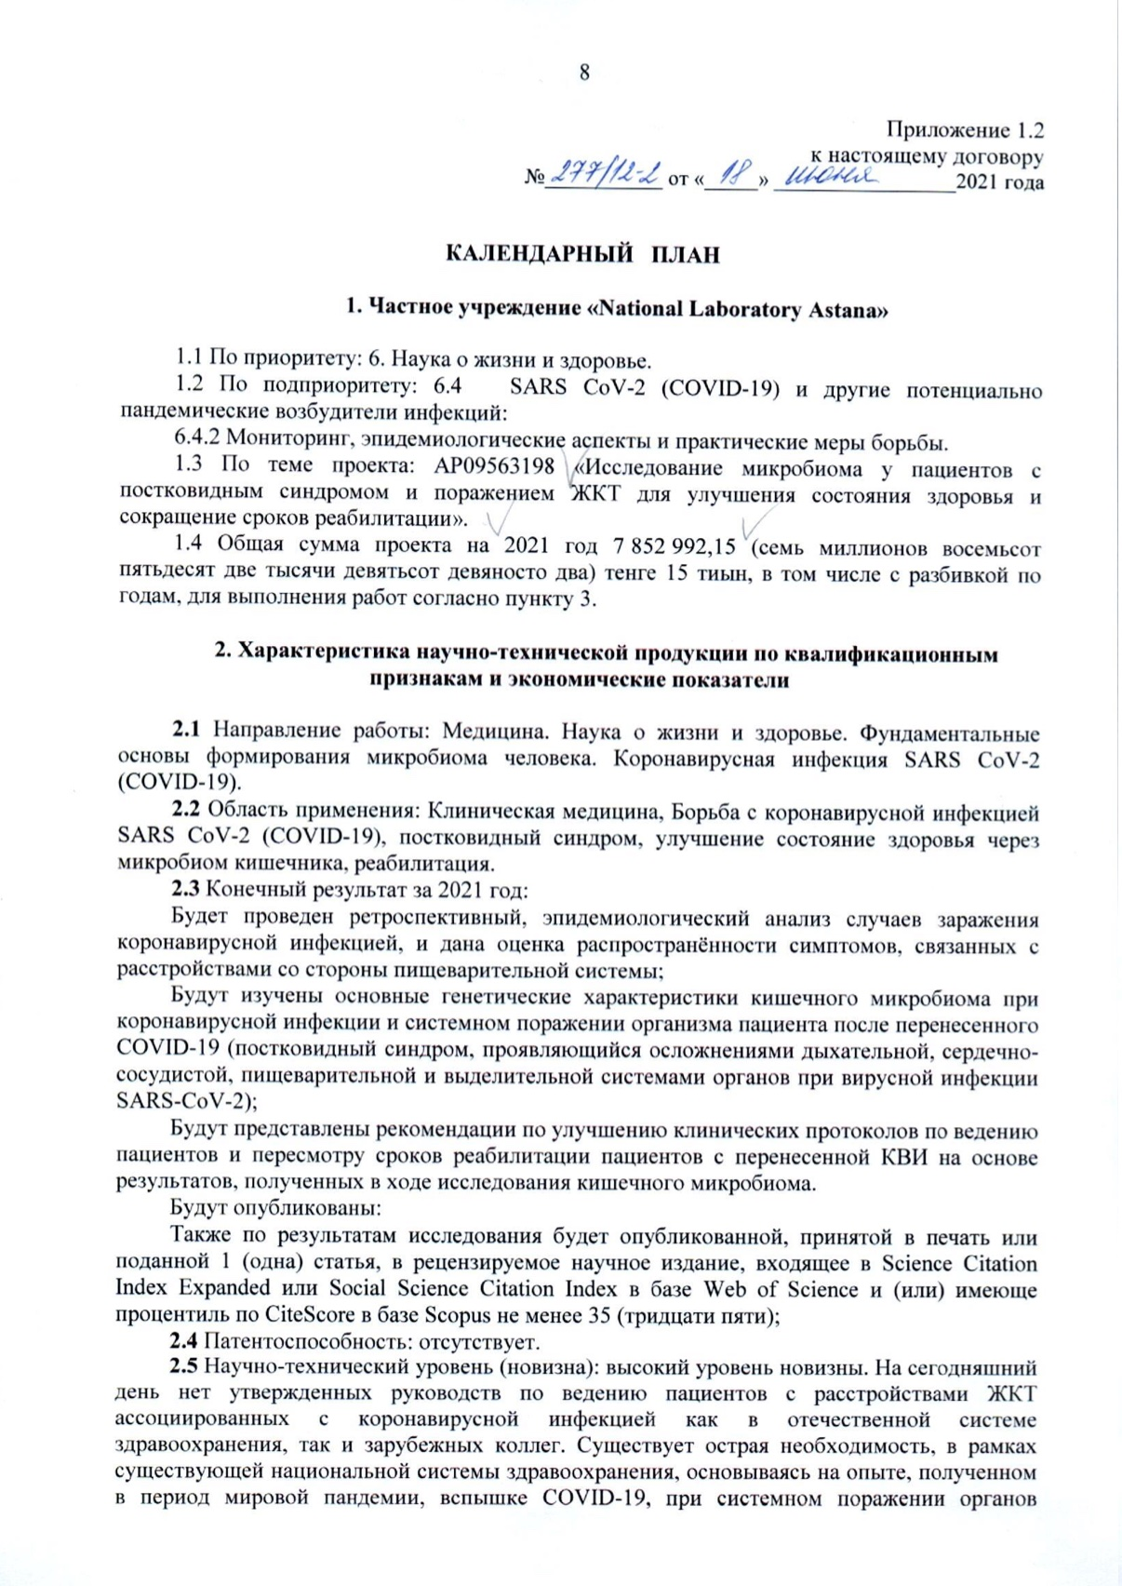
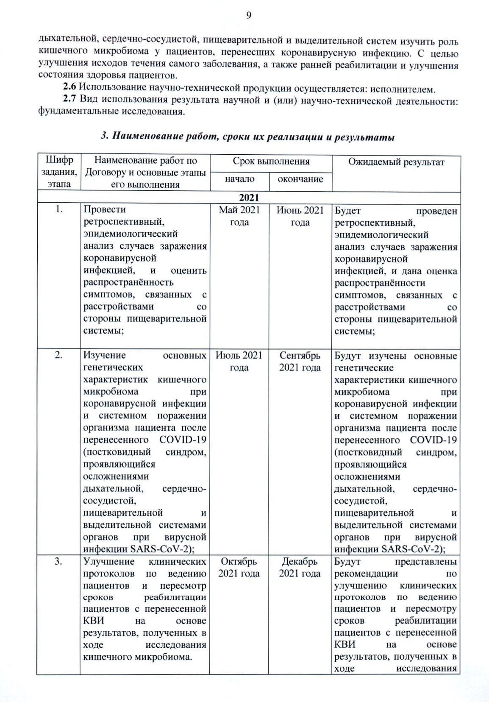
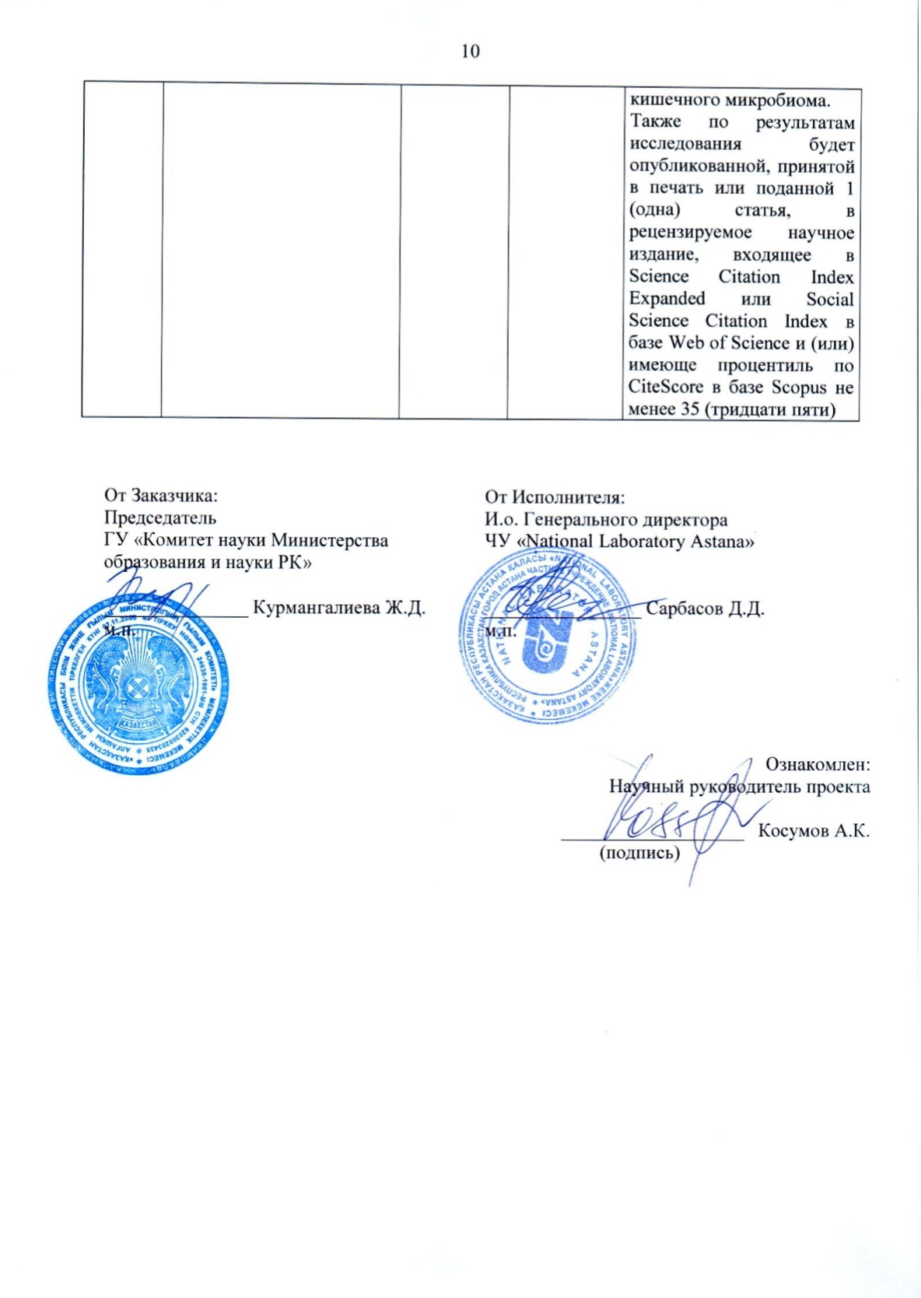

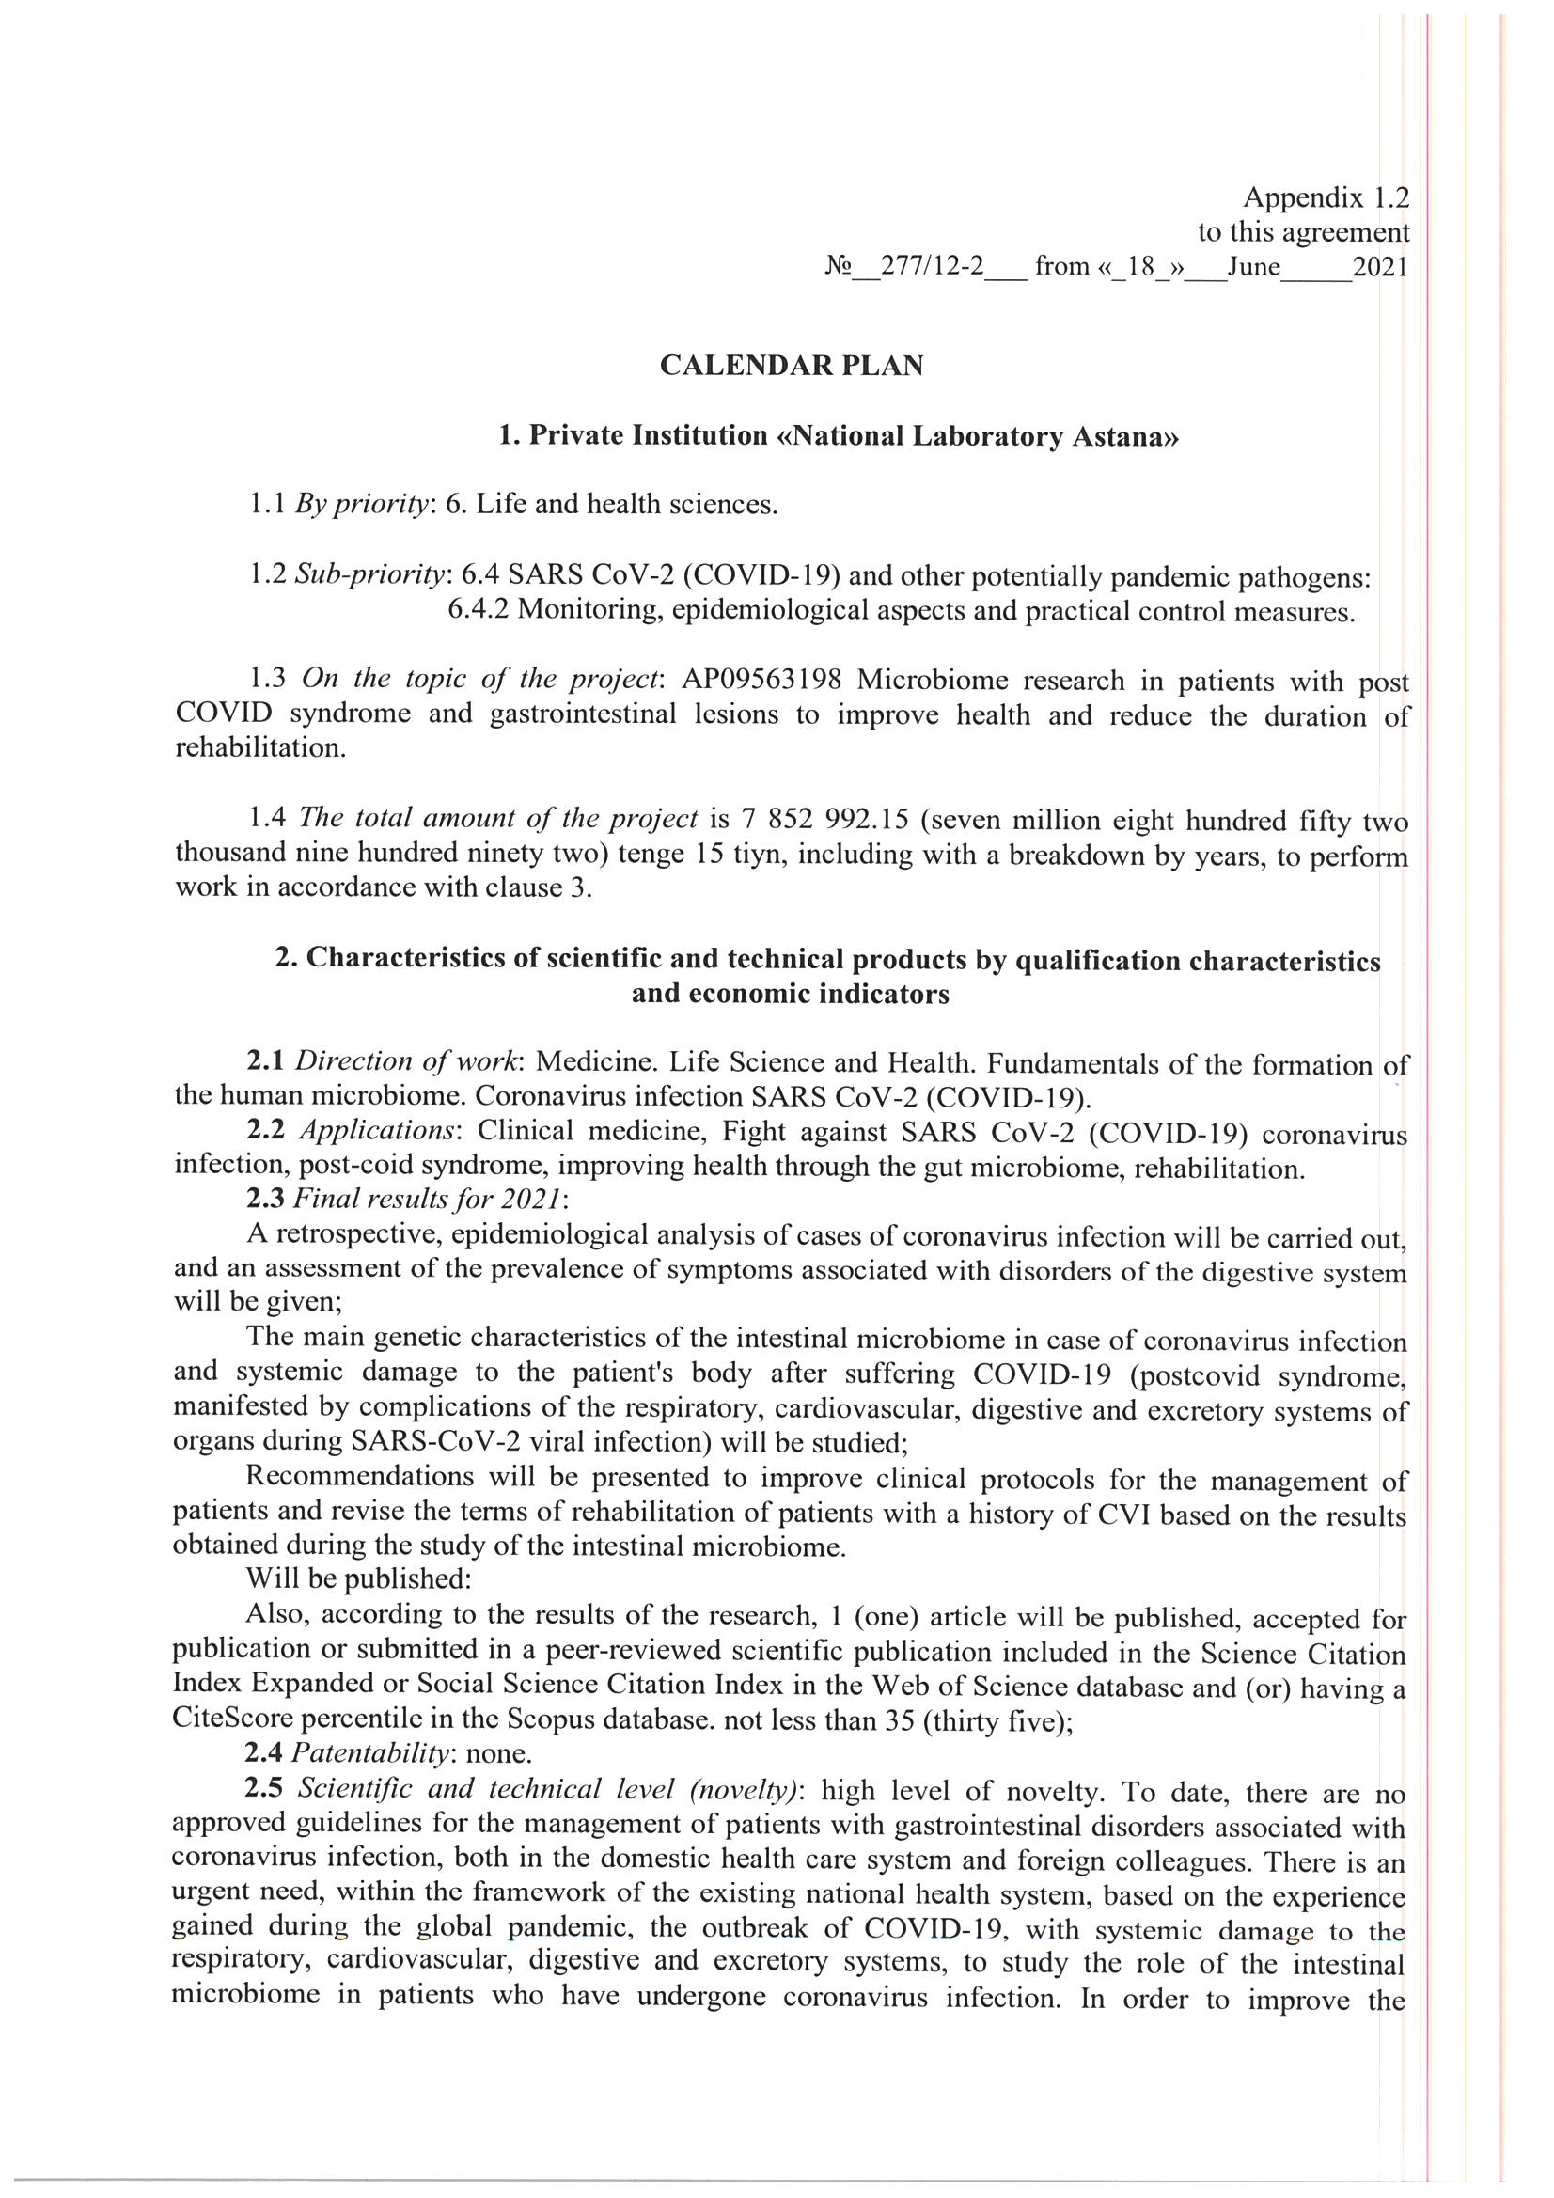

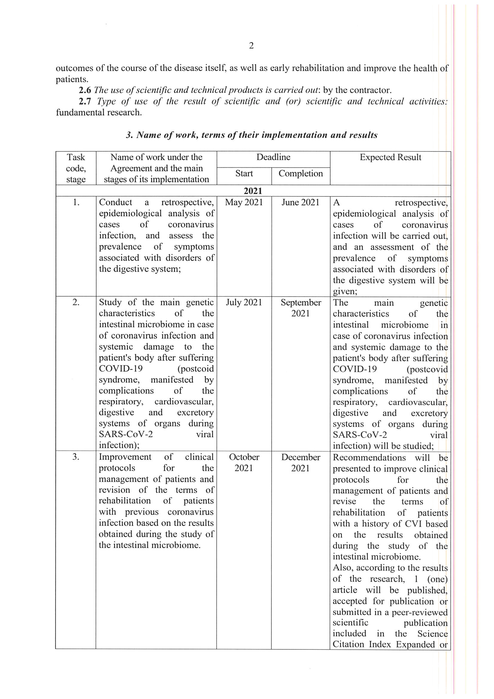
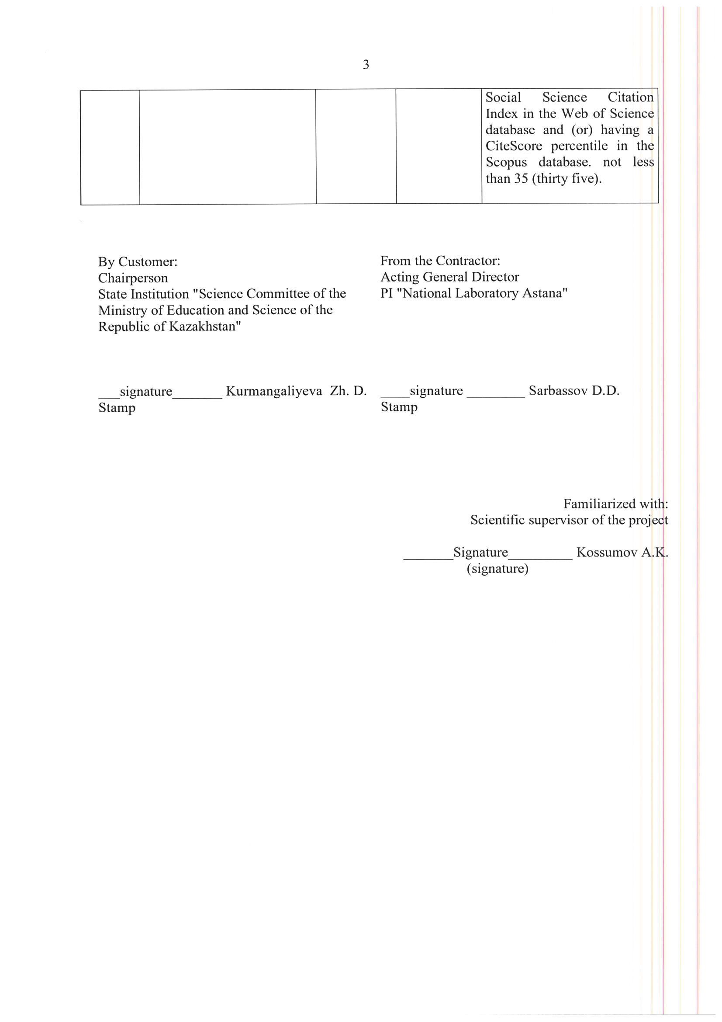

ПРИЛОЖЕНИЕ Б
Список публикаций и тезисов по результатам научно-технической деятельности
№ | Название статьи | Авторы | Журнал | База данных | Импакт фактор | Квартиль
1 | Digestive system and SARS-COV-2: new era of microbiome study and gastrointestinal tract manifestations during the Covid-19 pandemic. Review article.  Статус – рукопись подана  (Приложение Г) | Alibek Kossumov*, Karakoz Mussabay, Astghik Pepoyan, Vardan Tsaturyan, Ketevan Sidamonidze, David Tsereteli, Adil Supiyev, Samat Kozhakhmetov, Laura Chulenbayeva, Marat Dusmagambetov, Massimo Pignatelli, Zhaxybay Zhumadilov, Francesco Marotta, Almagul Kushugulova  *Corresponding authors e-mail addresses: Alibek Kossumov, 53 Kabanbay Batyr Avenue  Nur-Sultan, KZ 010000, Mobile: +7 701 925 74 99. E-mail: alibek.kossumov@nu.edu.kz | Rejuvenation Research | Scopus | 5.8 | Q1/  84th percentile

Список тезисов на международных конференциях
№ | Конференция | Тип участия | Название доклада | Авторы  (участники проекта)
1 | International conference «Topical issues of biological safety in modern conditions», September 22-23, 2021  Международная конференция «Актуальные вопросы биологической безопасности в современных условиях», 22-23 сентября 2021 г. | Тезис | Gut microbiota composition and disease severity in patients with COVID-19: Armenian population  (Приложение Д) | V.V. Tsaturyan, A. Kushugulova, K. Sidamonidze, D. Tsereteli, A.Z. Pepoyan
2 | International conference «Topical issues of biological safety in modern conditions», September 22-23, 2021  Международная конференция «Актуальные вопросы биологической безопасности в современных условиях», 22-23 сентября 2021 г. | Тезис | Актуальность исследования микробиома кишечника при коронавирусной инфекции SARS-CoV-2  (Приложение Д) | К.Мусабай, А.Косумов, А.Кушугулова
3 | International conference «Topical issues of biological safety in modern conditions», September 22-23, 2021  Международная конференция «Актуальные вопросы биологической безопасности в современных условиях», 22-23 сентября 2021 г. | Тезис | Гистологические данные аутопсий легких в период пандемии COVID-19 в городе Нур-Султан  (Приложение Д) | Оспанова К.Е., Жакупова Т.З., Омаров Т.М., Косумов А.К.

ПРИЛОЖЕНИЕ В
Скриншот из официальной онлайн-системы подачи рукописей журнала
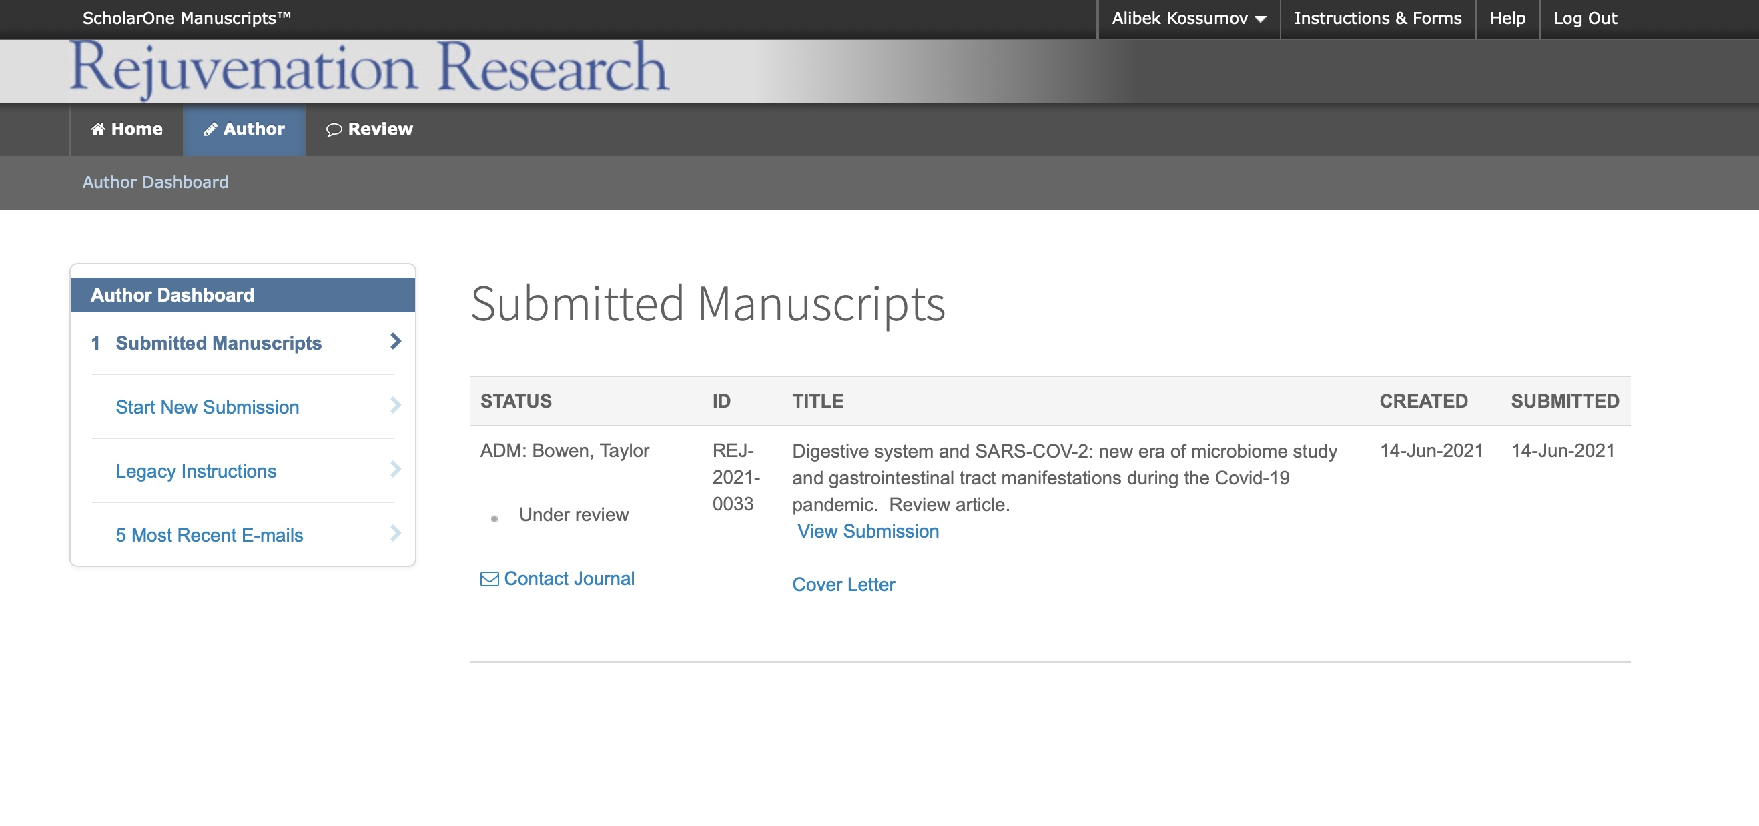
ПРИЛОЖЕНИЕ Г
Оттиск рукописи

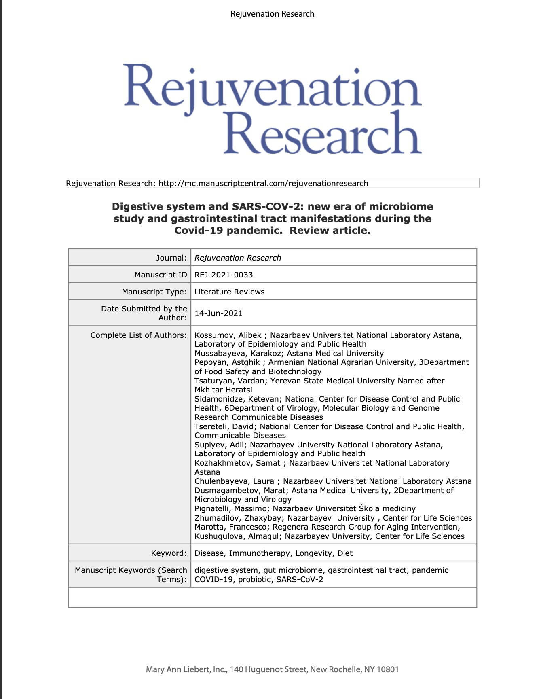
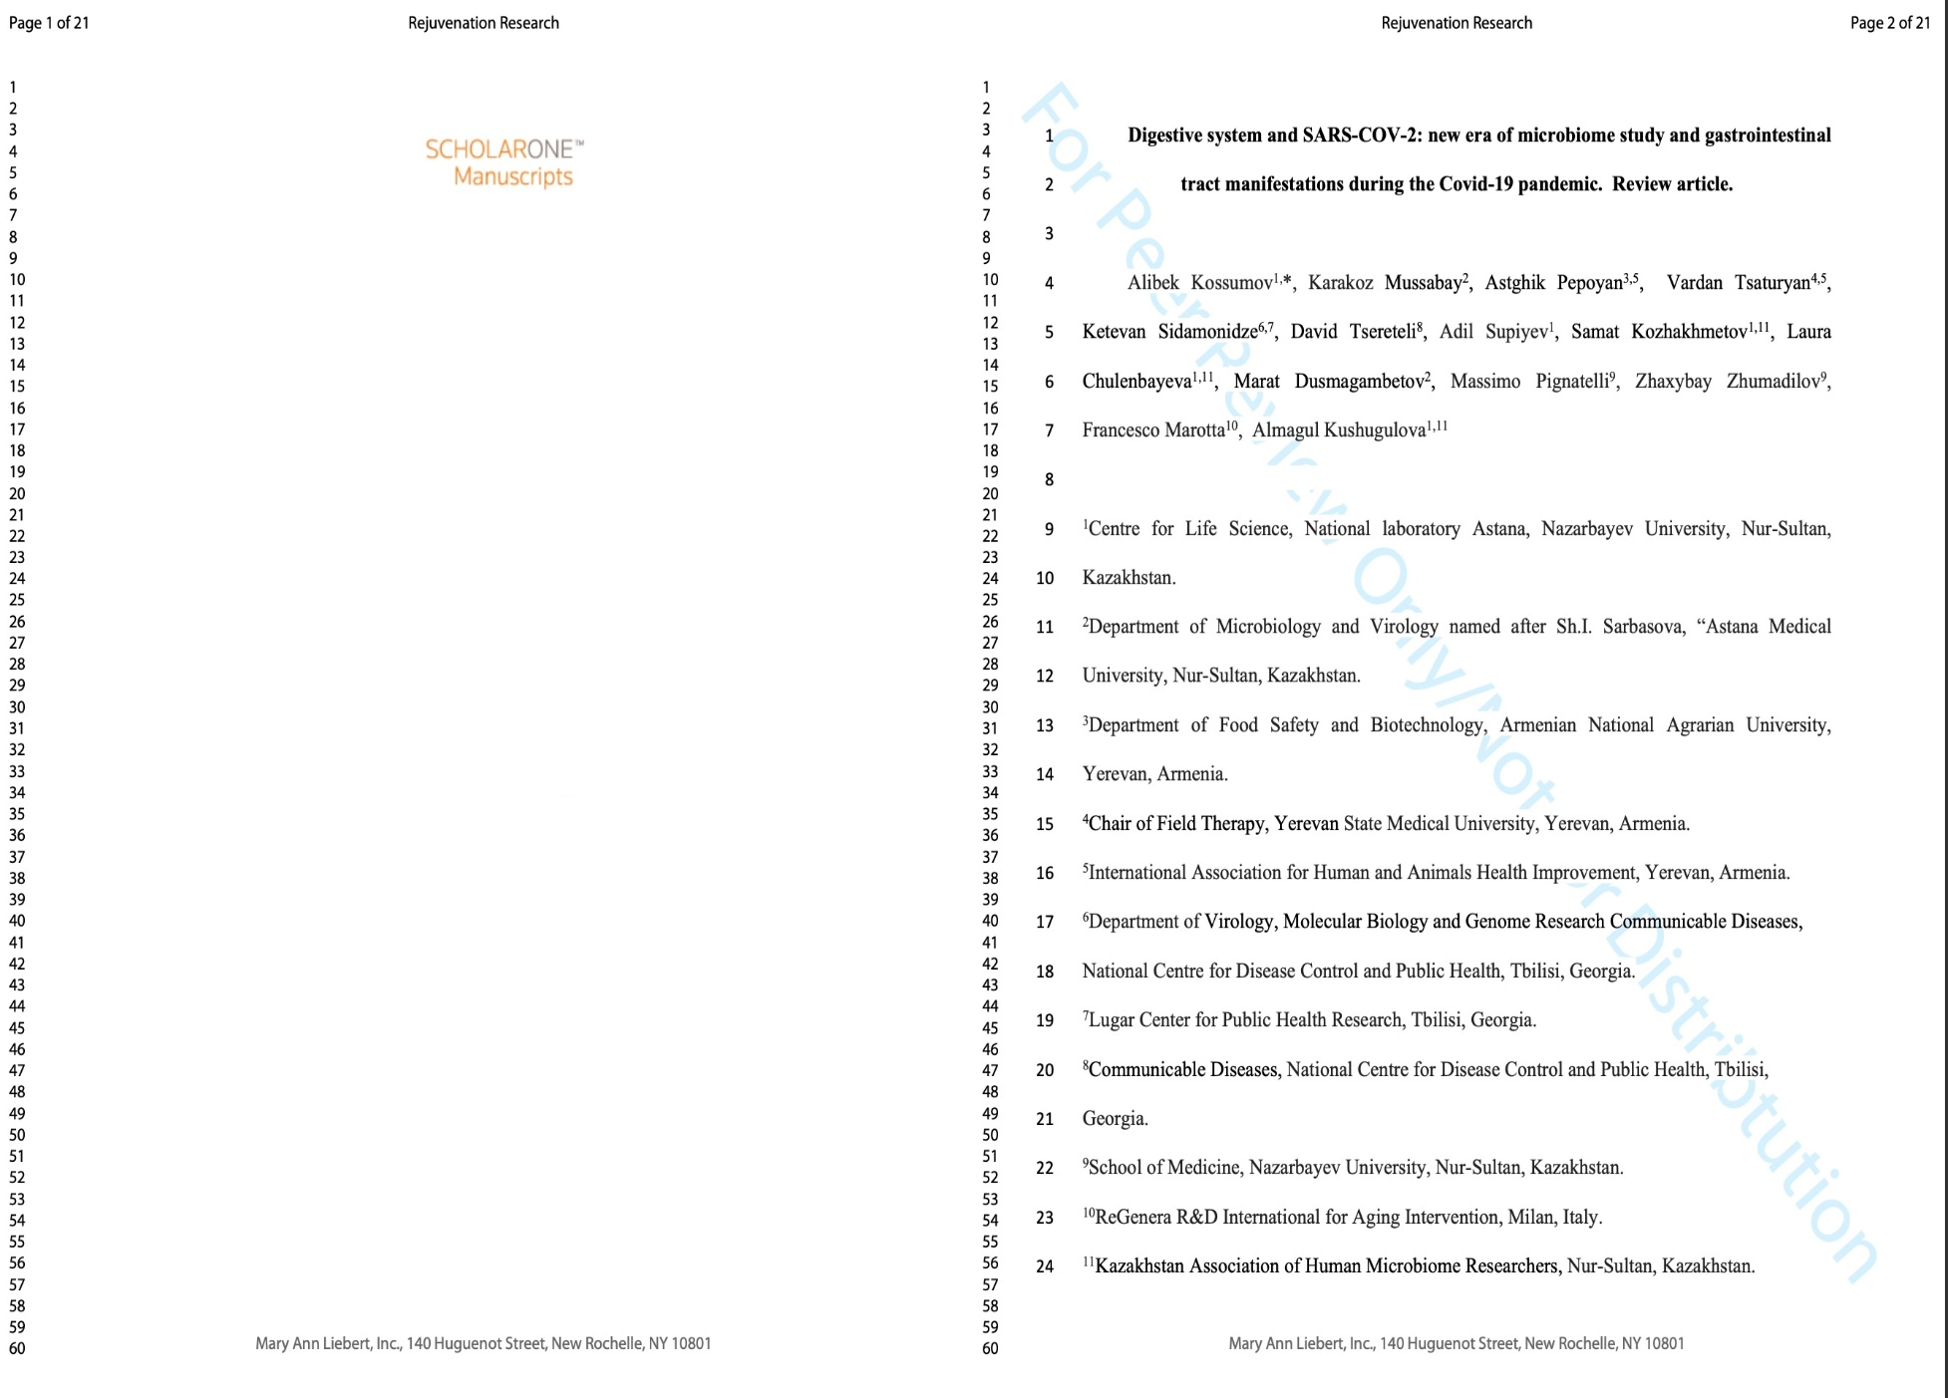

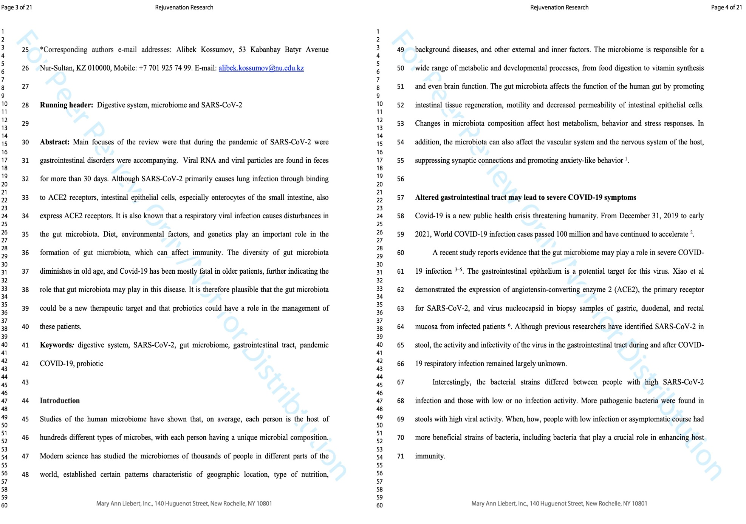

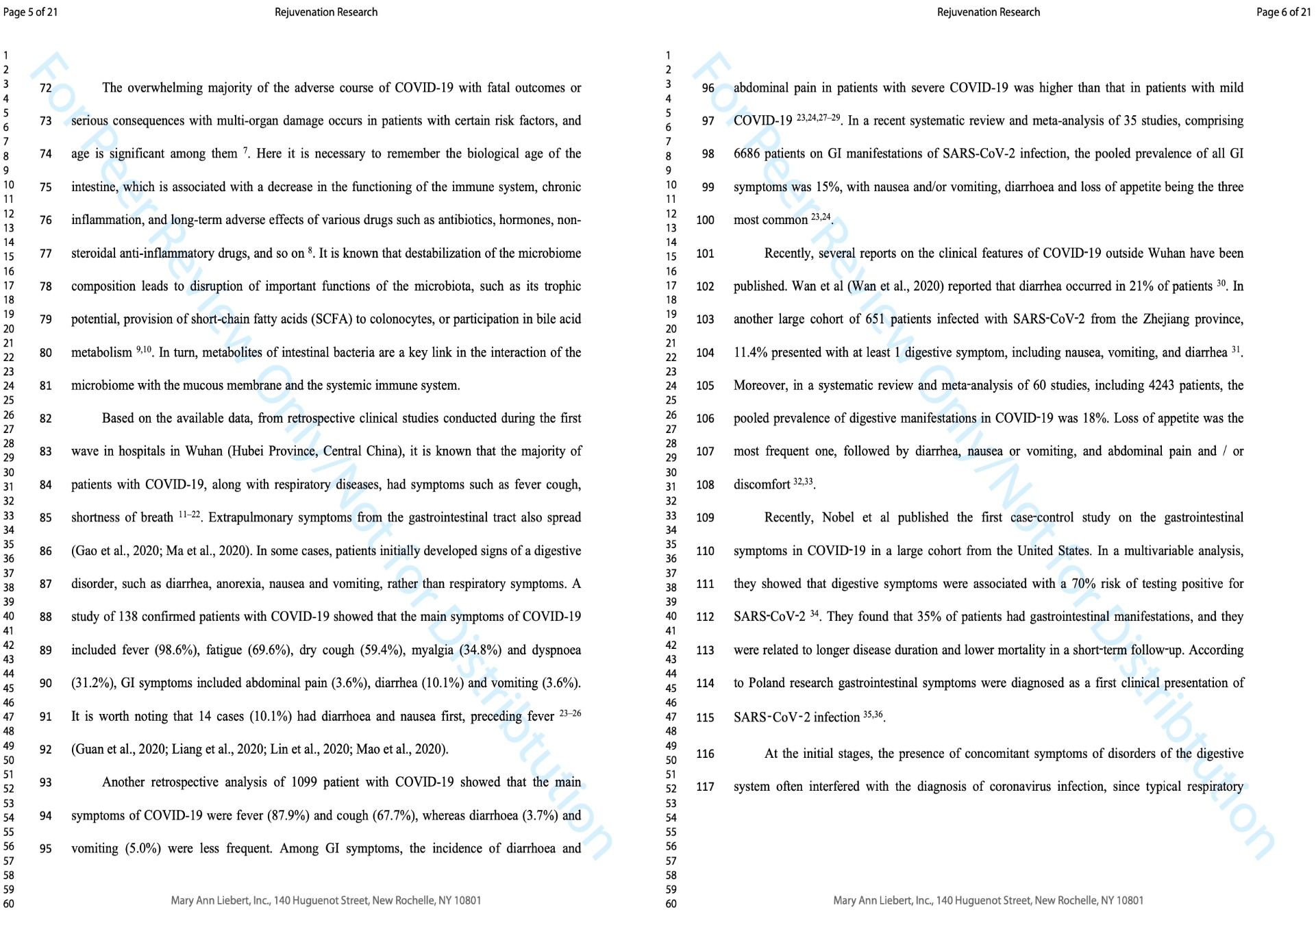
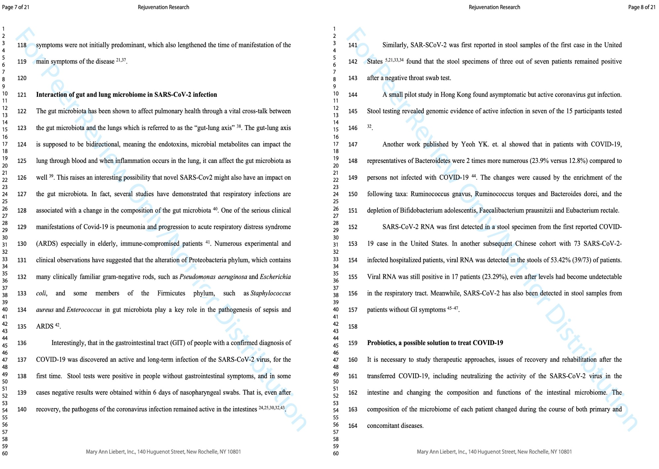
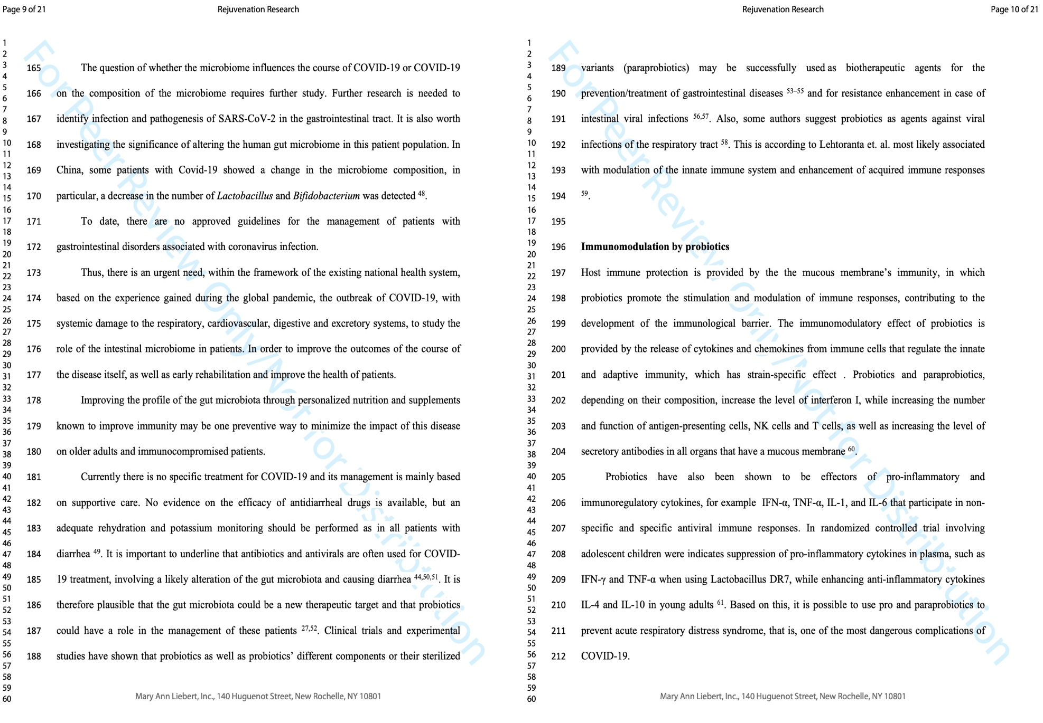
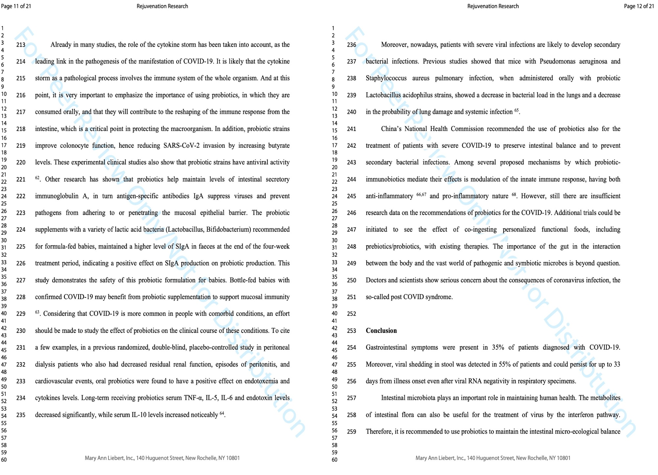
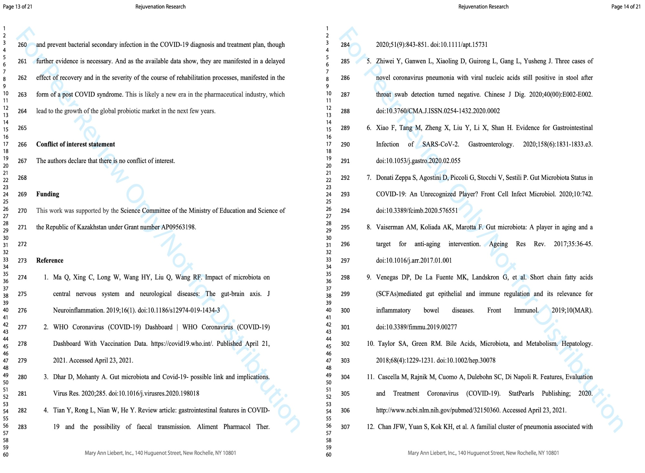
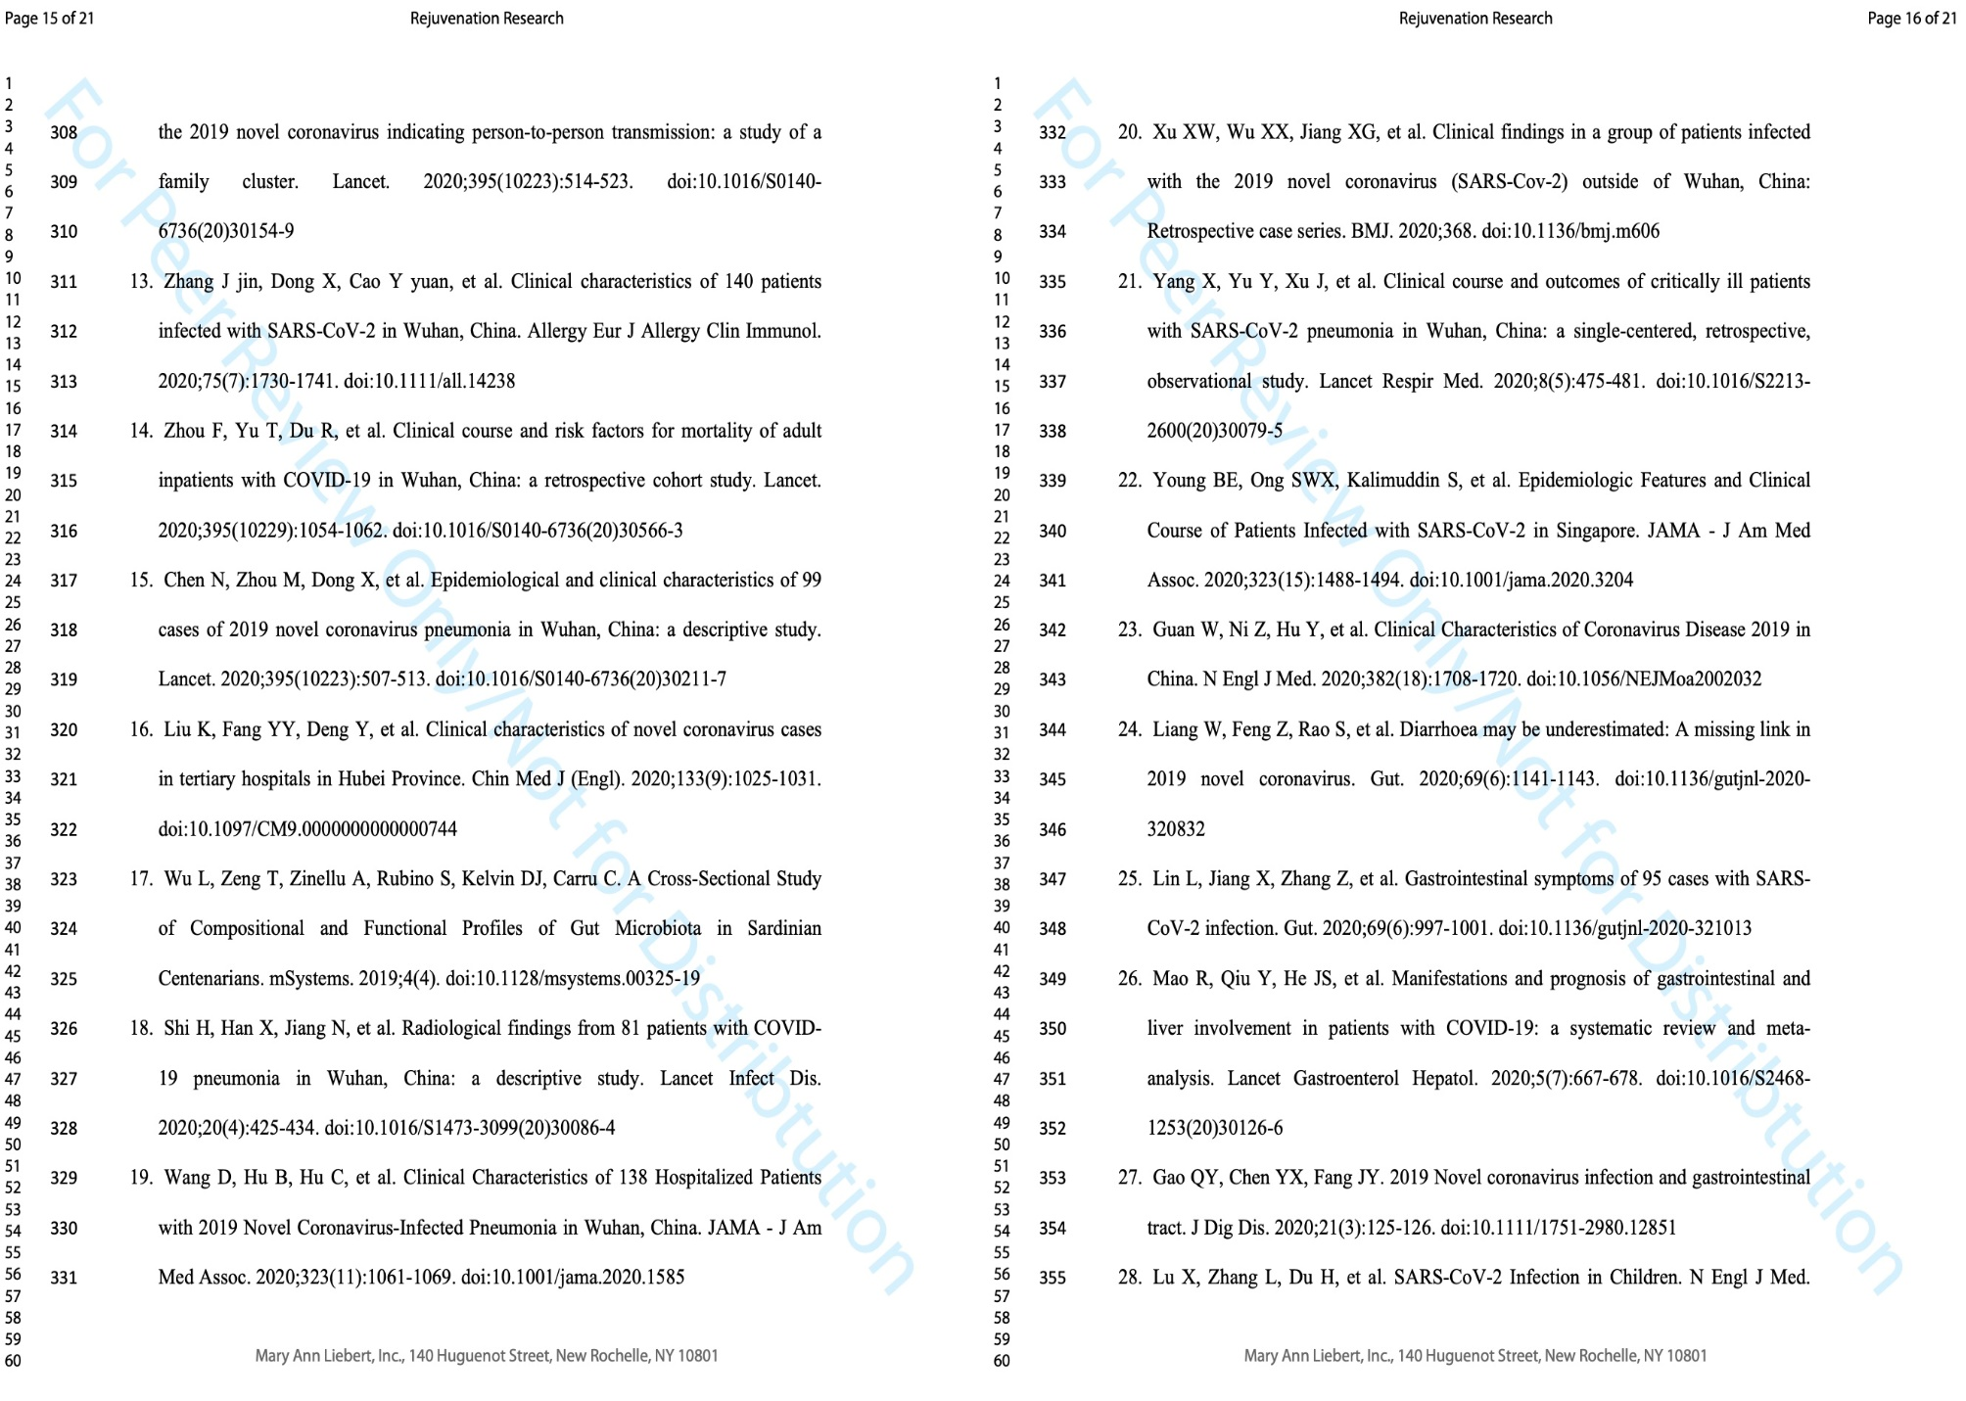
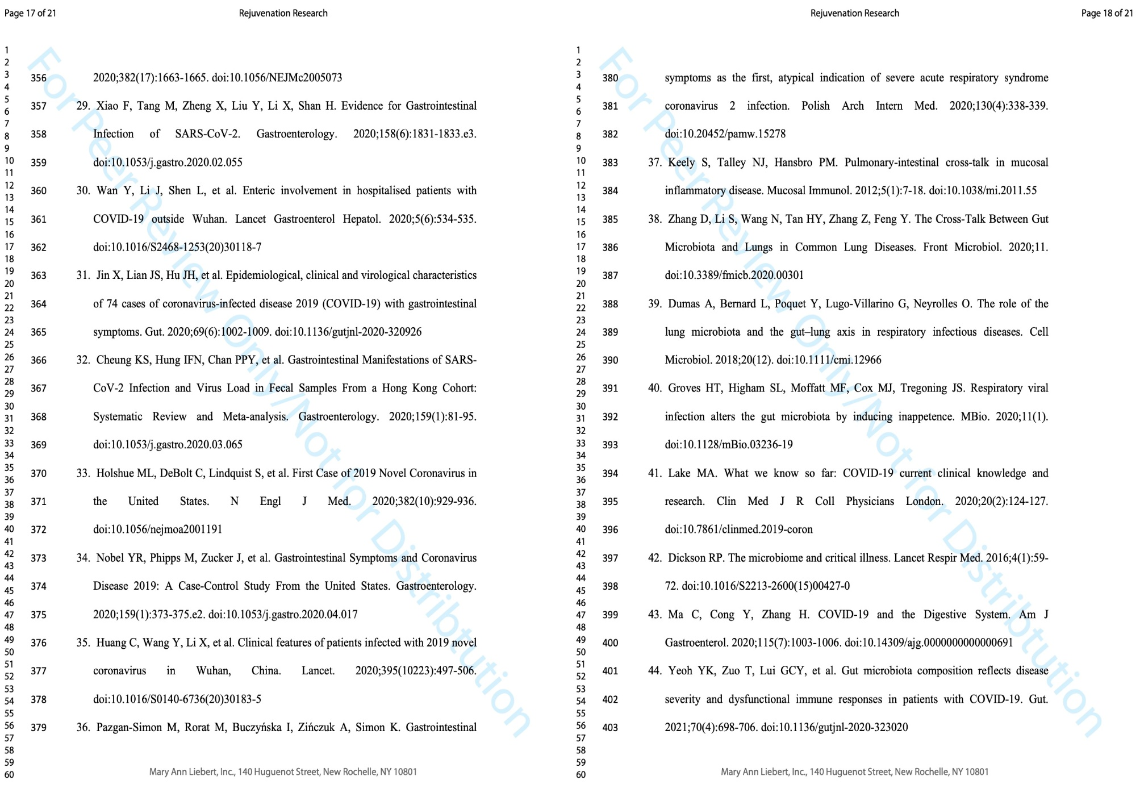
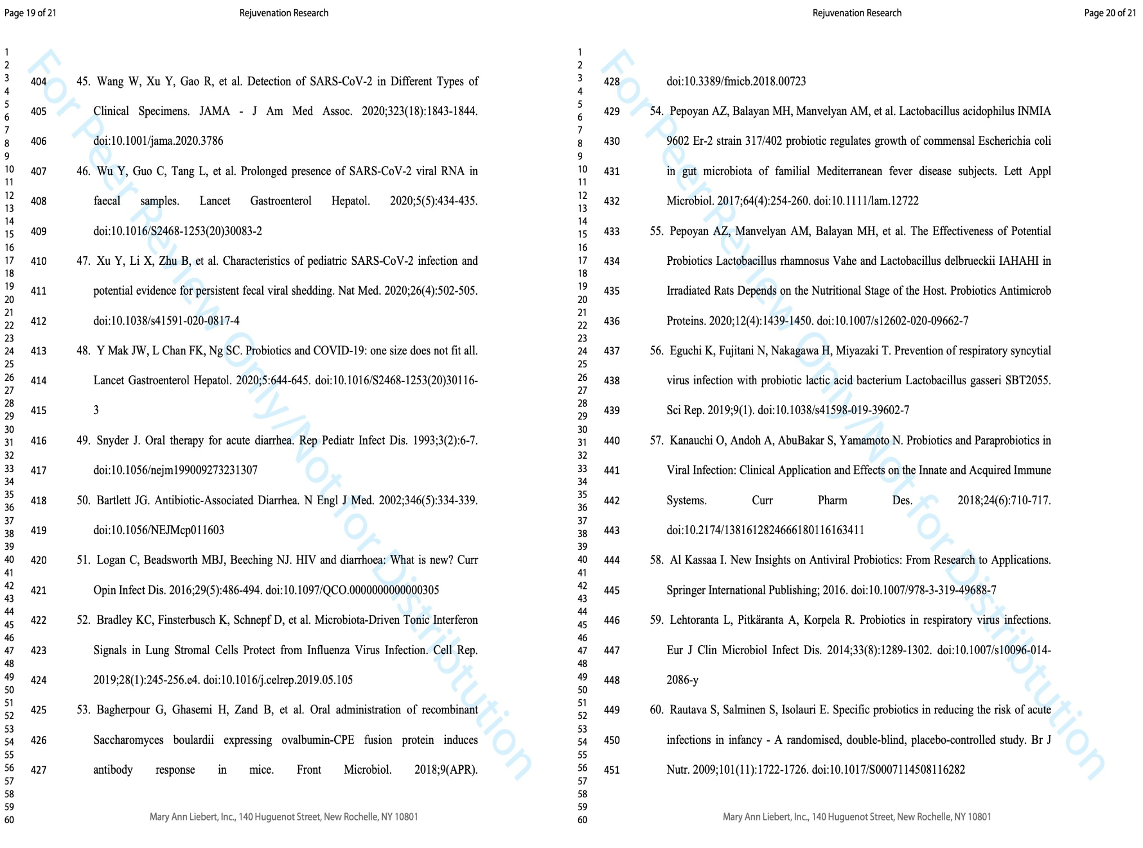
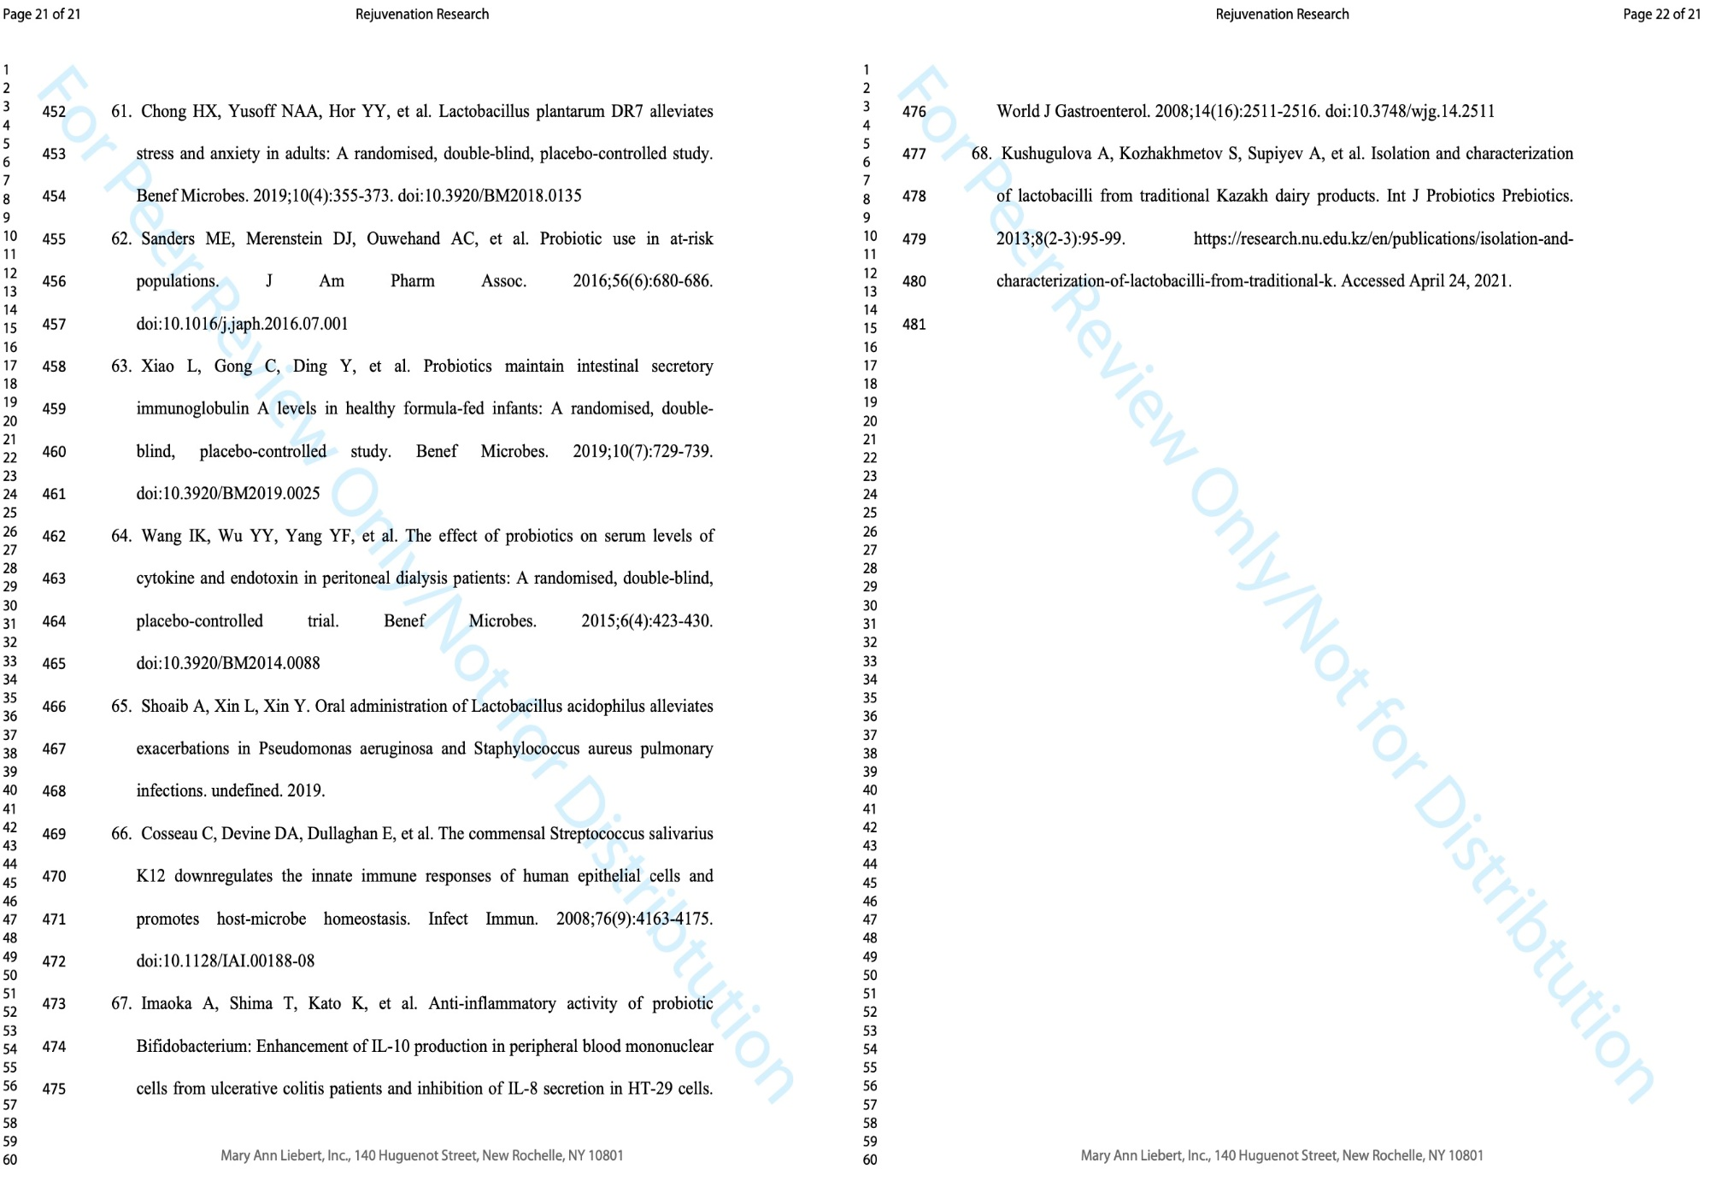
ПРИЛОЖЕНИЕ Д
Оттиски тезисов в сборнике конференции
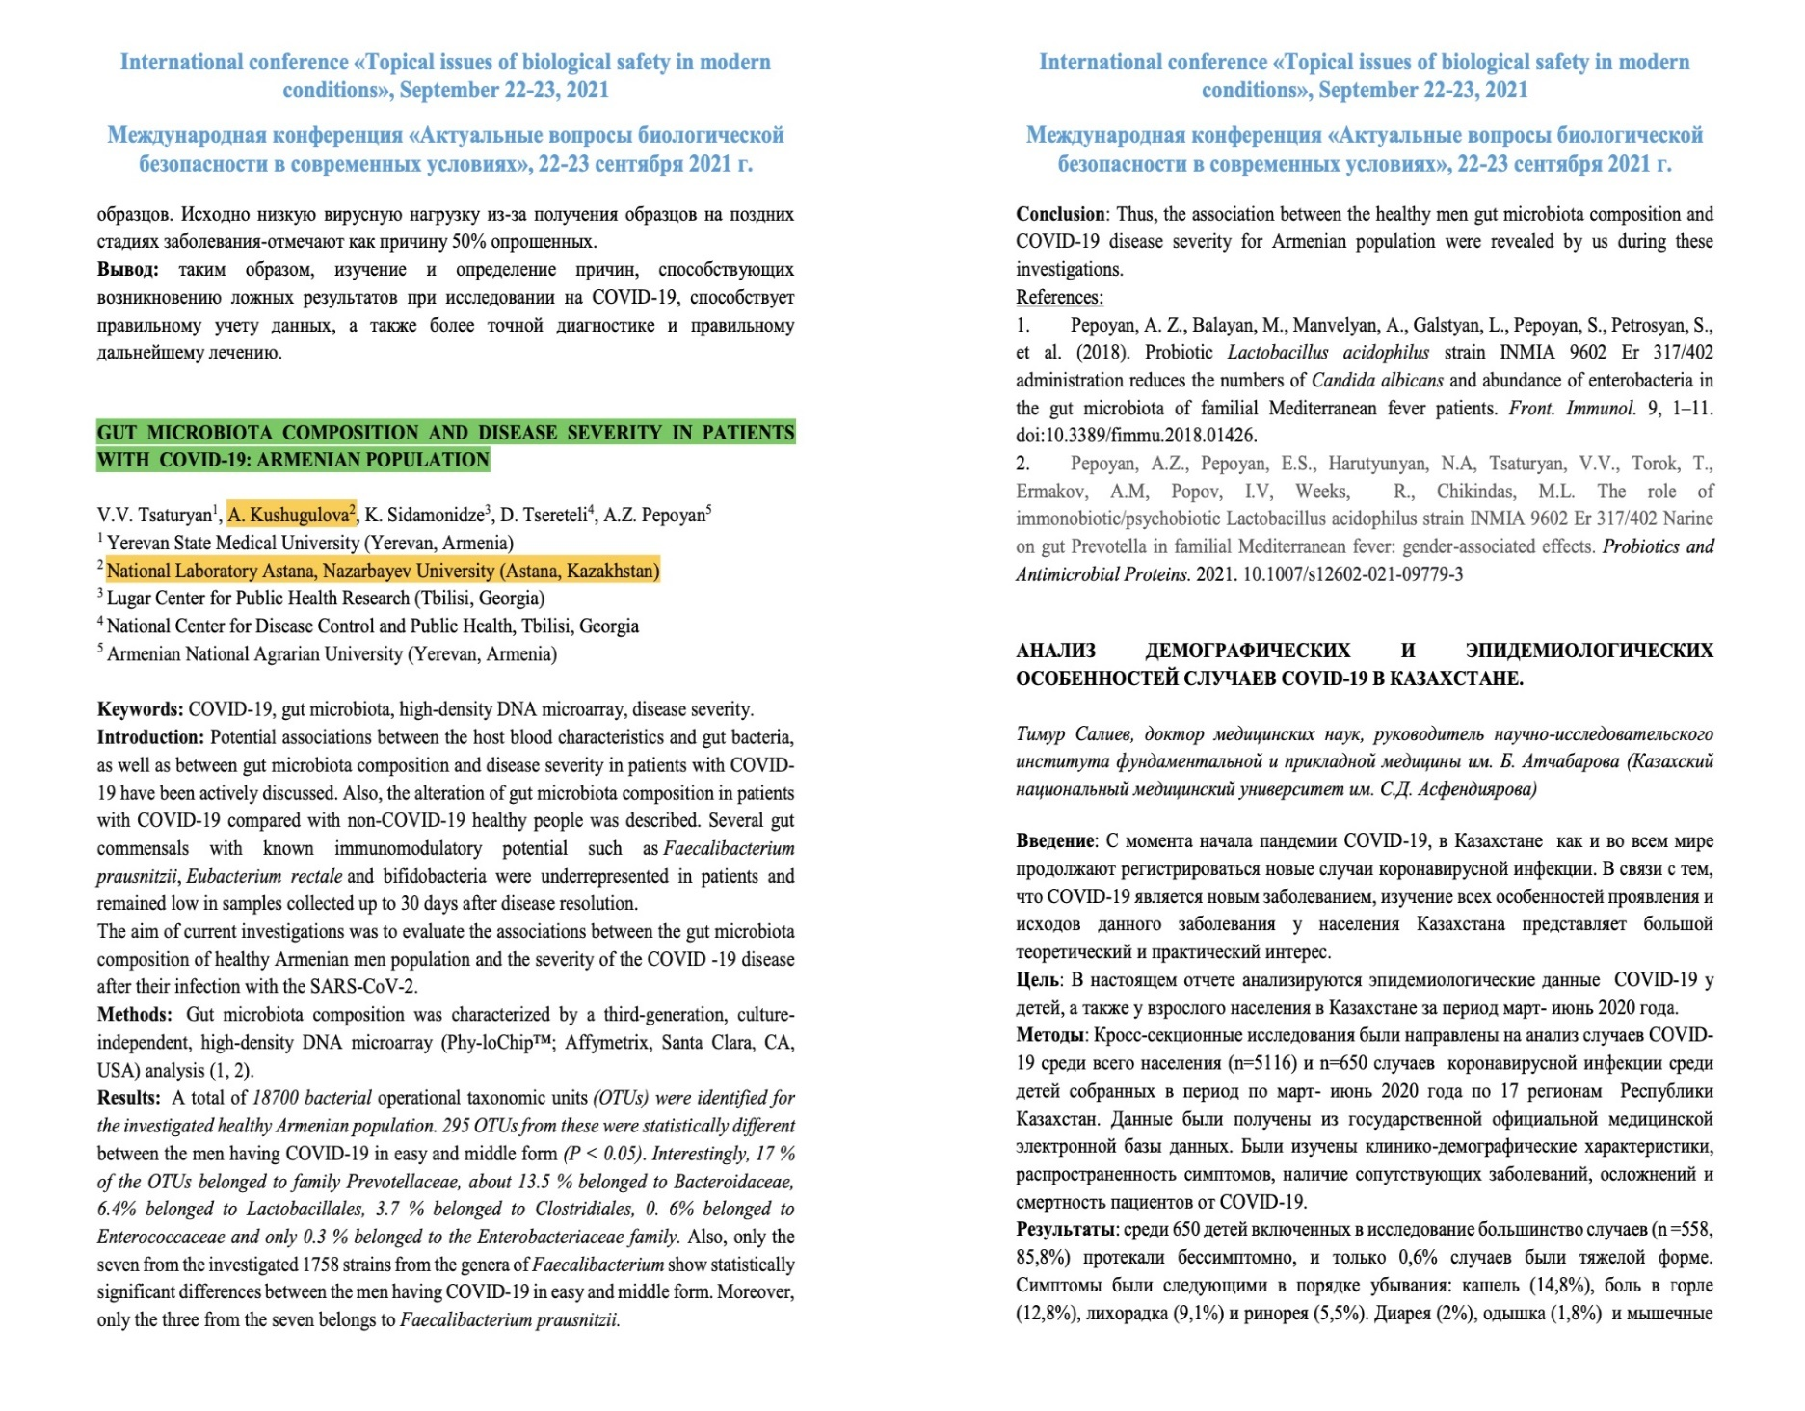
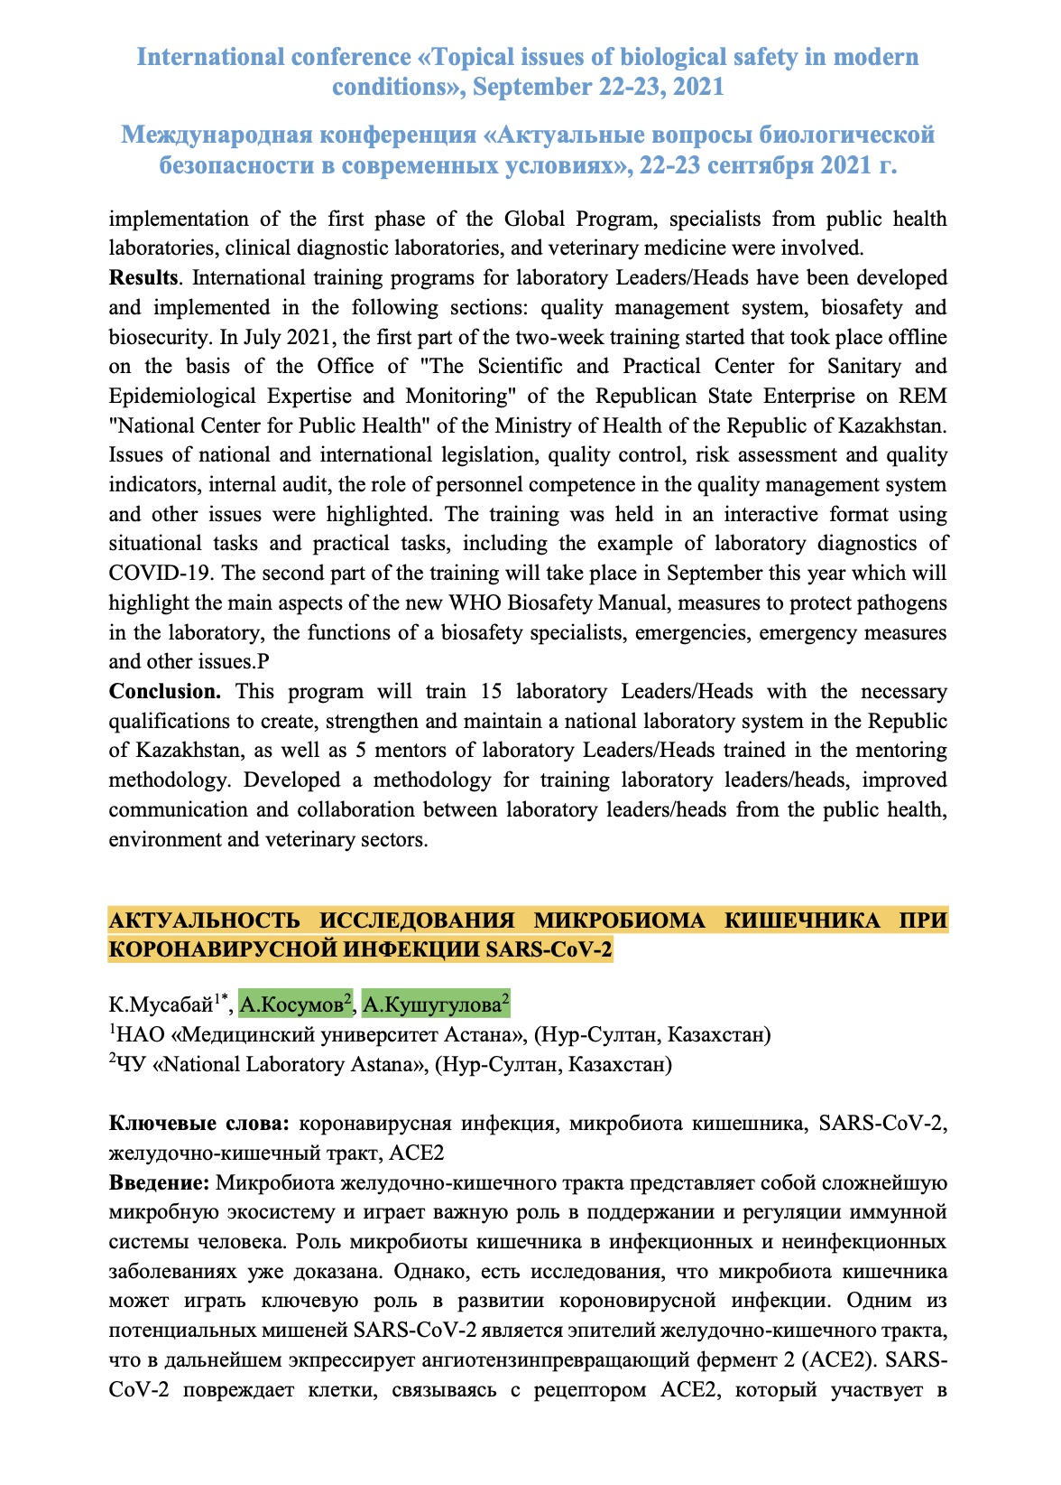
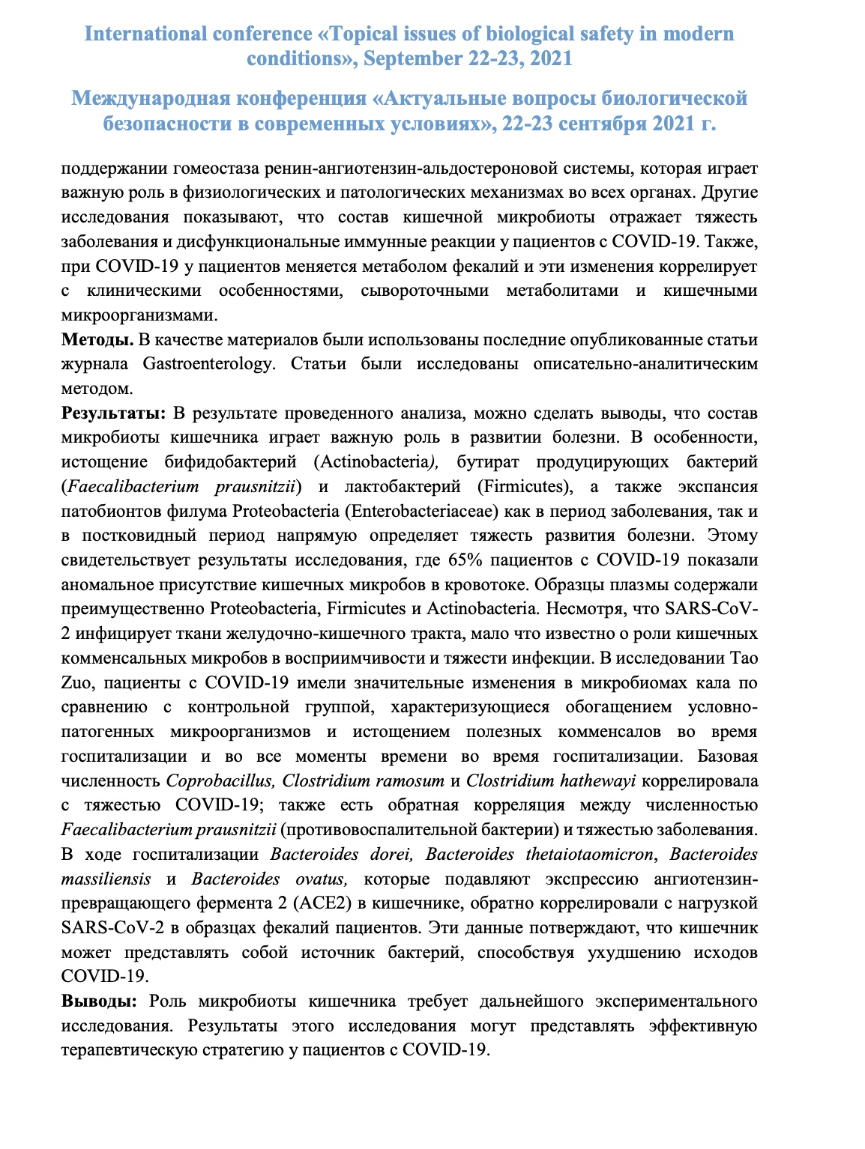
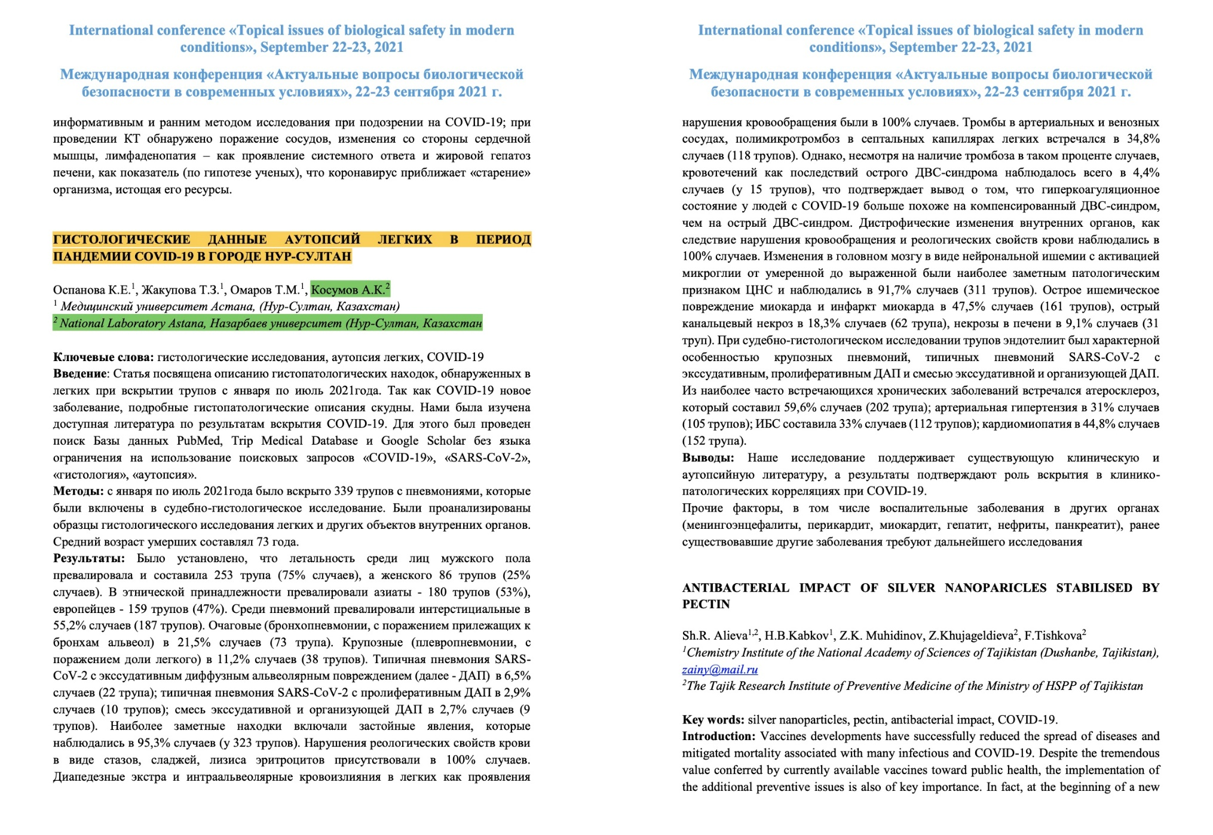
ПРИЛОЖЕНИЕ Е
Скриншоты сертификатов
